**Ngô Đăng Huy – Xây dựng website đặt tour du lịch trực tuyến Khát Vọng Việt Niên khóa 2016 - 2020**

**Niên khóa 2016 - 2020**

**TRƯỜNG ĐẠI HỌC MỞ HÀ NỘI**

**KHOA CÔNG NGHÊ THÔNG TIN**



Ngành/Chuyên ngành: Công nghệ thông tin

/Công nghệ phần mềm

**ĐỒ ÁN TỐT NGHIỆP ĐẠI HỌC**

**HÀ NỘI – Năm 2020**

Hà Nội - Năm 2012

**Xây dựng website đặt tour du lịch**

**Khát Vọng Việt**

**Ngô Đăng Huy**

**ĐẠI HỌC MỞ HÀ NỘI**

**KHOA CÔNG NGHỆ THÔNG TIN**

----------------------



|  |  |
| --- | --- |
| |  | | --- | | **Giảng viên hướng dẫn: Th.s**  **Sinh Viên:** |   Môn: Chuyên Đề Tốt Nghiệp |

Báo Cáo Chuyên Đề

**Hà Nội, Năm 2020**

|  |  |
| --- | --- |
| **TRƯỜNG ĐẠI HỌC MỞ HÀ NỘI**  **KHOA CÔNG NGHỆ THÔNG TIN** | **CỘNG HÒA XÃ HỘI CHỦ NGHĨA VIỆT NAM**  **Độc lập – Tự do – Hạnh phúc** |

*Hà Nội, ngày tháng năm 2020*

**NHIỆM VỤ CỦA ĐỒ ÁN TỐT NGHIỆP**

Họ và tên: Ngô Đăng Huy Giới tính: Nam

Ngày sinh: 02/01/1996 Nơi sinh: Long Biên -Hà Nội

Chuyên ngành: Công nghệ phần mềm Mã số: 16A10010322

Lớp hành chính: 1610A02

1. **TÊN ĐỀ TÀI**

Xây dựng Website đặt tour du lịch Khát Vọng Việt

1. **NHIỆM VỤ CỦA ĐỀ TÀI**

Nhiệm vụ cụ thể của đồ án tốt nghiệp:

**-** Khảo sát hệ thống và tìm hiểu nghiệp vụ bán hàng của cửa hàng

**-** Phân tích thiết kế hệ thống

**-** Xây dựng chương trình bao gồm đầy đủ các tính năng cơ bản cho nhà quản trị và khách hàng như: Xem thông tin về các tour du lịch, đặt tour và thanh toán trực tuyến qua tài khoản nhân hàng, quản lý đơn đặt tour, quản lý tour, quản lý nhân viên, quản lý khách hàng, xem báo cáo thống kê…

1. **NGÀY GIAO NHIỆM VỤ** 08- 01 - 2020
2. **NGÀY HOÀN THIỆN NHIỆM VỤ** 03 - 04 - 2020
3. **GIẢNG VIÊN HƯỚNG DẪN: TS Nguyễn Đức Tuấn**

Nội dung và đề cương Đồ án đã được Hội đồng chuyên ngành thông qua.

Ngày tháng năm 2020

**GIẢNG VIÊN HƯỚNG DẪN KHOA CÔNG NGHỆ THÔNG TIN**

**LỜI NÓI ĐẦU**

Lời đầu tiên em xin gửi lời đến TS. Nguyễn Đức Tuấn, người đã trực tiếp hướng dẫn em trong suốt quá trình thực hiện đồ án của em. Những nhận xét, đánh giá và nhất là những chia sẻ kinh nghiệm làm việc của thầy là những thông tin vô cùng hữu ích cho việc hoàn thành đồ án tốt nghiệp của em.

Em xin trân trọng cảm ơn thầy, chúc thầy và gia đình luôn luôn mạnh khỏe và đạt được mọi thành công trong cuộc sống. Bên cạnh đó em cũng xin gửi lời cảm ơn đến tất các thầy cô giáo trong khoa Công nghệ thông tin – Đại học Mở Hà Nội, trong quá trình học tập trên lớp những kiến thức do thầy cô truyền thụ đã giúp em rất nhiều trong việc hoàn thành được đồ án tốt nghiệp của mình.

Cuối cùng em xin kính chúc các thầy cô mạnh khỏe, luôn luôn là những người lái đò ân cần dìu dắt các thế hệ tiếp theo của FITHOU trưởng thành.

Em xin chân thành cảm ơn!

Hà Nội, ngày tháng năm 2020

Ngô Đăng Huy

**Mục Lục**

Chương 1: Khảo sát hệ thống 1

1.1 Khảo sát thực tế 1

1.2 Nhiệm vụ cơ bản 1

1.3 Quy trình sử dụng 3

CHƯƠNG 2: PHÂN TÍCH CHỨC NĂNG 4

2.1 Phân tích hệ thống về các chức năng 4

2.1.2 Gom nhóm chức năng 6

2.1.3 Sơ đồ phân rã chức năng 8

2.1.4 Mô hình hóa luồng dữ liệu cho các chức năng 9

2.1.5 Đặc tả chức năng mức lá 13

CHƯƠNG 3: THIẾT KẾ HỆ THỐNG 37

3.1 Sơ đồ ER mở rộng 37

3.1.1 Xác định thực thể và thuộc tính 37

3.2 Chuẩn hóa dữ liệu 39

3.2.1 Chuyển đổi từ ER mở rộng thành ER kinh điển 39

3.2.2 Đặc tả cơ sở dữ liệu 45

CHƯƠNG IV. LẬP TRÌNH HỆ THỐNG 56

4.1 Công nghệ sử dụng và cài đặt cổng thanh toán VNPAY 56

4.2 Một số chức năng đã hoàn thiện kèm theo hướng dẫn 59

4.3 Những chức năng của website chưa hoàn thiện 59

Tài liệu tham khảo 78

**Danh Mục Các Sơ Đồ**

Sơ đồ 2. 1 sơ đồ phân rã chức năng 8

Sơ đồ 2. 2 sơ đồ luồng dữ liệu mức ngữ cảnh 9

Sơ đồ 2. 3 sơ đồ luồng dữ liêu mức đỉnh 9

Sơ đồ 2. 4 sơ đồ luồng dữ liệu mức dưới đỉnh quản lý nhân viên 10

Sơ đồ 2. 5 : sơ đồ luồng dữ liệu mức dưới đỉnh quản lý khách hàng 10

Sơ đồ 2. 6: sơ đồ luồng dữ liệu mức dưới đỉnh quản lý tour 11

Sơ đồ 2. 7 : sơ đồ luồn dữ liệu mức dưới đỉnh quản lý đơn đặt tour 11

Sơ đồ 2. 8 : sơ đồ luồng dữ liệu mức dưới đỉnh chức năng thông kê 12

Sơ đồ 2. 9 : sơ đồ mức dưới đỉnh chức năng đánh giá 12

Sơ đồ 2. 10 : sơ đồ khối chức năng đăng ký tài khoản khách hàng 13

Sơ đồ 2. 11 : sơ đồ khối chức năng đăng ký tài khoản nhân viên 14

Sơ đồ 2. 12 : Sơ đồ khối chức năng đăng xuất tài khoản 15

Sơ đồ 2. 13 : sơ đồ khối chức năng cập nhật thông tin khách hàng 16

Sơ đồ 2. 14 : sơ đồ khối chức năng cập nhật thông tin nhân viên 17

Sơ đồ 2. 15 : sơ đồ khối chức năng đổi mật khẩu 18

Sơ đồ 2. 16 : sơ đồ khối chức năng thêm nhân viên 19

Sơ đồ 2. 17 : sơ đồ chức năng xem danh sách nhân viên 20

Sơ đồ 2. 18 : sơ đồ khối chức năng xem danh sách khách hàng 21

Sơ đồ 2. 19 sơ đồ khối chức năng thêm nhóm tour 22

Sơ đồ 2. 20 : sơ đồ khối chức năng xem danh sách nhóm tour 23

Sơ đồ 2. 21 : sơ đồ khối chức năng thêm tour 24

Sơ đồ 2. 22 : sơ đồ khối chức năng sửa tour 25

Sơ đồ 2. 23 : sơ đồ khối chức năng ẩn tour 26

Sơ đồ 2. 24 : sơ đồ khối chức năng hiển thị danh sách tour 27

Sơ đồ 2. 25 : sơ đồ khối chức năng hiển thị đơn đặt tour 28

Sơ đồ 2. 26 : sơ đồ khối chức năng tạo đơn đặt tour 29

Sơ đồ 2. 27 : sơ đồ khối chức năng thanh toan don dat tour 30

Sơ đồ 2. 28 : sơ đồ khối chức năng xác nhận đơn đặt tour 31

Sơ đồ 2. 29 : sơ đồ khối chức năng hủy đơn đặt tour 32

Sơ đồ 3. 1 : sơ đồ mối liên hệ giữa các thực thể 38

Sơ đồ 3. 2 : sơ đồ EDR hạn chế 43

Sơ đồ 3. 3 : mô hình quan hệ 44

**Danh Mục Các Bảng**

Bảng 3. 1 : Bảng thực thể thuộc tính 37

Bảng 3. 2 : Bảng quan hệ giữa các thực thể 37

Bảng 3. 3 : Bảng quyền 45

Bảng 3. 4 : Bảng nhân viên 45

Bảng 3. 5 : Bảng khách hàng 47

Bảng 3. 6 : Bảng khách hàng 47

Bảng 3. 7 : Bảng nhóm tour 48

Bảng 3. 8 : Bảng tour 49

Bảng 3. 9 : Bảng thời gian khởi hành 49

Bảng 3. 10 : Bảng hình ảnh 49

Bảng 3. 11 : Bảng đánh giá 50

Bảng 3. 12 : Bảng đơn đặt tour 51

Bảng 3. 13 : Bảng chi tiết đơn đặt tour 51

Bảng 3. 14 : Bảng giao dịch 52

Bảng 3. 15 : Bảng nhóm vé 52

Bảng 3. 16 : Bảng nhóm vé - giá 53

Bảng 3. 17 : Bảng trạng thái đơn đặt tour 54

# **Chương 1: Khảo sát hệ thống**

* 1. Khảo sát thực tế

Trước đây, nếu muốn đi du lịch, khách hàng thường phải đến các văn phòng của công ty lữ hành để có thể tìm hiểu và đặt tour du lịch cho khách hàng và gia đình. Điều này gây nhiều khó khăn cho khách hàng và công công ty du lịch như:

-Khách hàng thiếu thời gian và thông tin để lựa chọn tour du lịch phù hợp với nhu cầu của mình.

-Khách hàng không xem được nhiều thông tin về tour du lịch về nội dung hình ảnh và video.

-Công ty du lịch khó tiếp tiếp cận được khách hàng có nhu cầu sử dụng dịch vụ của mình.

-Công ty du lịch phụ thuộc vào doanh số của các cửa hàng mà bỏ qua doanh số từ nguồn khách hàng online trên mạng Internet.

Những trường hợp này dẫn đến nhiều khó khăn trong việc khách hàng tiếp cận các tour du lịch, khiến thời gian lựa chọn tour du lịch của khách hàng kéo dài.

Những thuận lợi của đặt tour bằng website là rất rõ ràng. Khách hàng có thể xem thông tin, đặt tour du lịch 24/7, mọi lúc, mọi nơi chỉ cần một thiết bị có kết nối Internet. Sau đó, sẽ có nhân viên của công ty sẽ xác nhận thông tin khách hàng và chăm sóc khách hàng một cách chu đáo.

Do đó, em quyết định lựa chọn đề tài “Xây dựng website đặt tour du lịch Khát Vọng Việt”. Website sẽ đáp ứng trực tiếp nhu cầu của công ty du lịch Khát Vọng Việt trong việc phổ biến hơn nữa dịch vụ của công ty đến với các khách hàng tiềm năng.

Công ty du lịch Khát Vọng Việt là công ty chuyên tổ chức và điều hành các tour du lịch, các dịch vụ du lịch khác được khách hàng, đại lý, đối tác tin tưởng.

* 1. Nhiệm vụ cơ bản

Để người dùng có thể tìm kiếm thông tin và đặt tour du lịch một cách tiện lợi, website đặt tour Khát Vọng Việt cung cấp những chức năng sau:

Các chức năng cung cấp cho người dùng là khách hàng đặt tour du lịch:

- Đăng nhập, đăng kí tài khoản người dùng.

- Tìm kiếm tour du lịch: Cung cấp cho người dùng giao diện tìm kiếm về tour du lịch theo yêu cầu.

- Xem tour du lịch: Cung cấp cho người dùng chức năng hiển thị thông tin chi tiết về một tour du lịch.

- Đặt tour du lịch: Cung cấp cho người dùng chức năng đặt tour du lịch trực tiếp tại website.

- Thanh toán: Cung cấp cho người dùng chức năng thanh toán toàn bộ đơn hàng hoặc đặt hàng một phần tiền (50% tổng tiền của đơn đặt hàng) bằng các hình thức thanh toán qua công thanh toán trực tuyến.

- Đánh giá chất lượng tour du lịch: Đánh giá chất lượng tour du lịch bằng ý kiến nhận xét hoặc Rating Bar theo mức sao từ 1 đến 5.

- Xem lịch sử đặt tour du lịch tại website: Cung cấp cho người dùng chức năng xem danh sách các đơn đặt tour của khách hàng.

Chức năng cung cấp đôi người quản lý website đặt tour du lịch:

- Quản lý tài khoản khách hàng

- Quản lý, đăng tải thông tin về tour du lịch.

- Quản lý cái tour du lịch hiển thị trên website

- Quản lý thông tin tài khoản nhân viên

- Quản lý các đơn đặt tour của khách hàng

- Quản lý việc thanh toán các đơn đặt tour của khách hàng

- Báo cáo thông kê

Yêu Cầu Phi Chức Năng:

 Website cần phải đáp ứng các yêu cầu chức năng phi chức năng sau:

- Giao diện thân thiện, đơn giản, dễ dàng giúp khách hàng xem và đặt tour

- Ngôn ngữ tiếng Việt, mạch lạc dễ hiểu

- Nhân viên của cửa hàng phải đáp ứng được quy định của pháp luật về độ tuổi đi làm. Cụ thể là điểm 1 điều 3 của Bộ luật lao động 2012 thì tuổi lao động của người lao động được tính từ 15 tuổi :”Người lao động là người từ đủ 15 tuổi trở lên, có khả năng lao động, làm việc theo hợp đồng lao động, được trả lương và chịu sự quản lý, điều hành của người sử dụng lao động.”

* 1. Quy trình sử dụng

Khi người dùng truy cập website, người dùng sẽ xem thông tin về các tour du lịch trên website bằng các lựa chọn có sẵn hiển thị sẵn trên trang đầu của website dùng quản trị viên cài đặt như danh mục nhưng tour nhiều lượt đặt nhất, những tour du lịch mới nhất. Ngoài ra người dùng có thể tìm kiếm tour du lịch bằng từ khóa về tour du lịch muốn đi bằng thanh tìm kiếm. Người dùng cần lựa chọn một tour du lịch cụ thể để xem chi tiết về tour du lịch đó. Thông tin chi tiết bao gồm hình ảnh của tour du lịch, tiêu đề, mô tả cụ thể về tour du lịch(lịch trình tour, dịch vụ đi kèm, phương tiện di chuyển), giá tour cho từng nhóm khách hàng, các đánh giá về tour của nhưng người từng đi, mỗi tour cho nhiều thời gian khởi hành khác nhau.

Người dùng có thể đặt tour du lịch trực tiếp trên website khi đã có sự cân nhắc về việc lựa chọn tour du lịch theo nhu cầu của mình. Mỗi lần đặt tour du lịch, khách hàng sẽ đặt một tour du lịch duy nhất với số lượng vé đặt bằng hoặc ít hơn số lượng vé được công ty mở bán. Vé có 2 loại: Vé cho người lớn(từ 16 tuổi trở lên), vé cho trẻ em(dưới 16 tuổi). Khi người dùng đặt tour du lịch, yêu cầu người dùng phải đăng nhập vào website bằng tài khoản cá nhân của mình. Nếu người dùng chưa có thì sẽ chuyển đến trang đăng kí tài khoản. Người dùng muốn đặt tour thì phải thanh toán trực tiếp toàn bộ tiền hoặc đặt cọc một phần tiền(ít nhất 50% tổng giá trị tour). Website thanh toán thông qua cổng thanh toán trực tuyến chấp nhận các thẻ atm nội địa cũng như thẻ atm thanh toán quốc tế. Người dùng lựa chọn phương thức thanh toán online và hoàn tất quá trình đặt tour du lịch. Sau đó, nhân viên trang web sẽ duyệt để xác nhận đơn đặt tour của khách hàng, số tiền còn lại thì khách hàng sẽ thanh toán sau.

Với những lần đặt tour du lịch tại website người dùng có thể xem lại lịch sử đặt tour du lịch của mình. Sau khi đi tour du lịch , khách hàng có quyền để lại bình luận, nhận xét về tour du lịch của mình đã đi.

Toàn bộ thông tin về đơn đặt tour du lịch, những nhận xét về dịch vụ, thông tin tour du lịch được theo dõi bởi người quản trị website. Thông qua đó người quản trị có thể nắm được chất lượng của các tour du lịch được quản lý trên website.

Ở phía người quản trị có quyền quản trị toàn bộ website. Nhân viên có 2 loại: nhân viên quản trị(admin) có quyền cao nhất có thể sử dụng toàn bộ chức năng của website; nhân viên có quyền duyệt đơn đặt tour có quyền đăng bài, chỉnh sửa thông tin về các tour đăng trên website, duyệt đơn đặt tour của khách hàng, hoàn tiền của đơn đặt tour quản lý thông tin về các tour du lịch, xem thông tin khách hàng, quản lý đánh giá của khách hàng. Sau khi nhận được đơn đặt tour thì nhân viên sẽ tiến hành xác nhận đơn đặt tour của khách hàng. Nếu tour du lịch có yêu cầu khách hàng cần một số giấy tờ đặc biệt(ví dụ như giấy chứng nhận tình trạng sức khỏe thì nhân viên sẽ kiểm tra giấy tờ mà khách hàng gửi, nếu đủ điều kiện thì xác nhận đơn đặt tour). Khách hàng chưa gửi giấy tờ theo yêu cầu của tour thì nhân viên sẽ liên lạc với khách hàng theo các thông tin khách hàng đã cung cấp để hướng dẫn khách khàng hoàn thành đầy đủ thủ tục. Khách hàng có quyền hủy tour trước thời gian đi 7 ngày, và sẽ mất 40% giá trị của đơn đặt tour. Nếu nhân viên hủy tour của khách hàng thì sẽ hoàn lại 100% tiền cho khách hàng. Khi nhân viên muốn hoàn tiền, nhân viên sẽ kiểm tra đơn đặt tour của khách hàng để số tiền cần hoàn trả khách rồi nhân viên sẽ liên lạc với khách hàng để xin thông tin, sau đó tiến hành chuyển tiền cho khách hàng theo các thông tin nhận được. Sau khi hoàn tiền, nhân viên sẽ chuyển trạng của tour sang trạng thái đã hoàn tiền.

Người quản trị có toàn quyền sử dụng các chức năng: Quản lý nhân viên, quản lý khách hàng, xem các báo cáo thống kê.

**CHƯƠNG 2: PHÂN TÍCH CHỨC NĂNG**

2.1 Phân tích hệ thống về các chức năng

2.1.1 Xác định chức năng mức lá

-Đăng kí tài khoản

-Đăng nhập

-Đăng xuất

-Cập nhật thông tin tài khoản

-Quên mật khẩu

-Phân quyền

-Tìm kiếm tour theo từ khóa

-Tạo thông tin về tour du lịch

-Cập nhật thông tin về tour du lịch

-Ẩn tour du lịch

-Xem danh sách các tour du lịch

-Đánh giá, nhận xét về tour du lịch.

-Đọc đánh giá về tour

-Ẩn đánh giá (Chức năng cho riêng người quản trị)

-Đặt tour du lịch

-Hủy đặt tour du lịch

-Sửa đơn đặt tour

-Cập nhật thông tin thanh toán tour du lịch

-Thêm nhóm tour mới

-Sửa nhóm tour

-Ẩn nhóm tour

-Xem danh sách nhóm tour

-Báo cáo thông kê số lượng đặt theo tour du lịch

-Báo cáo thống kế người sử dụng

-Thống kê số lượng tour, doanh số và số chỗ đã đặt

-Xem doanh số theo thời gian

2.1.2 Gom nhóm chức năng

|  |  |  |
| --- | --- | --- |
| **Hệ thống** | **Nhóm chức năng** | **Chức năng mức lá** |
| Website đặt tour du lịch Khát Vọng Việt | 1.Quản lý tài khoản thành viên | 1.1 Đăng ký |
| 1.2 Đăng nhập |
| 1.3 Đăng xuất |
| 1.4 Đổi mật khẩu |
| 1.5 Cập nhật thông tin tài khoản |
| 1.6 Xem danh sách khách hàng |
| 2.Quản lý nhân viên | 2.1 Thêm nhân viên |
| 2.2 Sửa thông tin nhân viên |
| 2.3 Xem danh sách nhân viên |
| 2.4 Đăng Nhập  2.5 Đăng Xuất |
| 2.6 Đổi Mật Khẩu |
| 3.Quản lý tour du lịch | 3.1 Thêm tour du lịch |
| 3.2 Sửa tour du lịch |
| 3.3 Xem danh sách tour du lịch |
| 3.4 Ẩn tour du lịch |
| 3.5 Tìm kiếm tour du lịch |
| 4.Quản lý đánh giá tour du lịch | 4.1 Xem đánh giá về tour du lịch |
| 4.2 Đánh giá về tour du lịch |
| 4.3 Ẩn Đánh Giá tour du lịch |
| 5. Đặt tour du lịch | 5.1 Tạo Đơn Đặt Tour |
| 5.2. Thanh Toán Tiền Cho Đơn Đặt Tour |
| 5.3 Xác Nhận Đơn Đặt Tour |
| 5.4 Hủy Đơn Đặt Tour |
| 5.5 Xem Danh Sách Đơn Đặt Tour |
| 5.6 Sửa Đơn Đặt Tour |
| 5.7 Tìm Kiếm Đơn Đặt Tout |
| 6.Thống kê | 6.1 Thống Kê Doanh Thu Theo Từng Tour Theo Thời gian |
| 6.2 Thống kê doanh thu theo thời gian |
| 6.3 Thống kê số chỗ, doanh sô theo từng tour du lịch đang mở bán |
| 6.4 Thống Kế Số Lượng Khách Hàng, Nhân Viên |
|  | 7. Quản Lý Nhóm Tour | 7.1 Thêm Nhóm Tour |
| 7.2 Xem Nhóm Tour |
| 7.3 Sửa Nhóm Tour |
| 7.4 Ẩn Nhóm Tour |

#### Sơ đồ 3. 1 : gom nhóm các chức năng mức lá

2.1.3 Sơ đồ phân rã chức năng

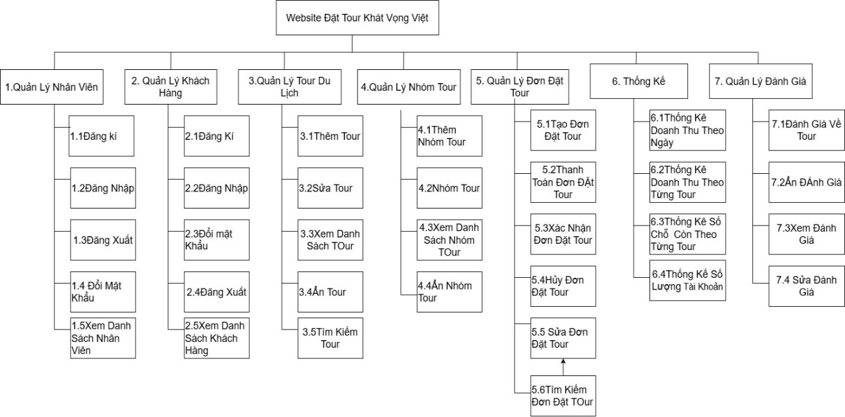

#### Sơ đồ 2. 1 sơ đồ phân rã chức năng

## 2.1.4 Mô hình hóa luồng dữ liệu cho các chức năng

2.1.3.1 Biểu đồ luồng dữ liệu mức ngữ cảnh

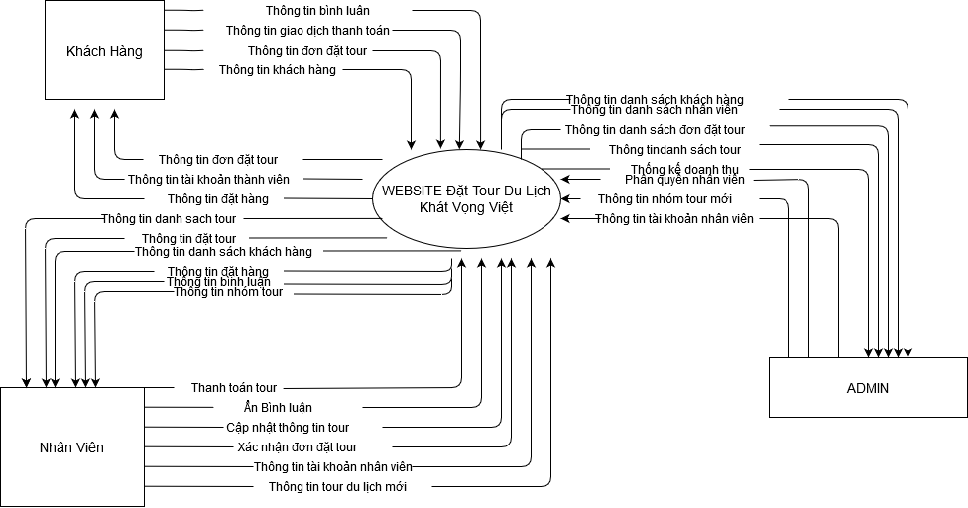

#### Sơ đồ 2. 2 sơ đồ luồng dữ liệu mức ngữ cảnh

2.1.3.2 Biểu đồ luồng dữ liệu mức đỉnh

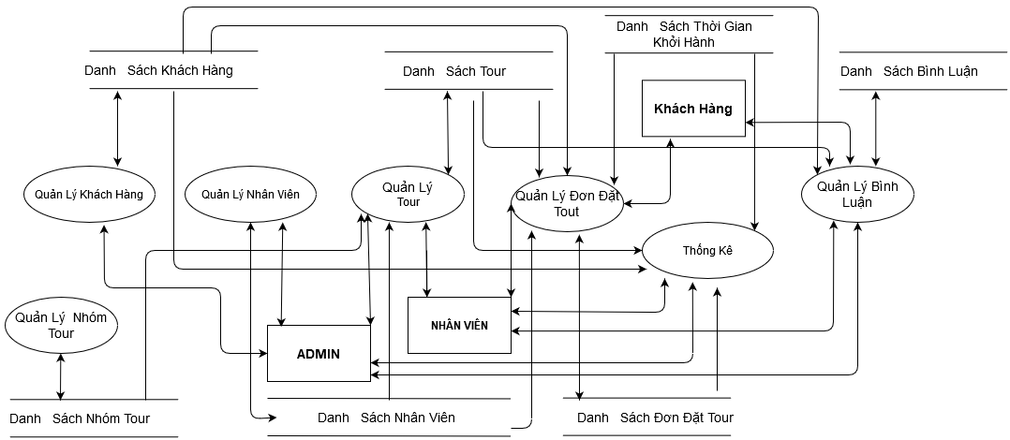

#### Sơ đồ 2. 3 sơ đồ luồng dữ liêu mức đỉnh

2.1.3.3 Biểu đồ luồng dữ liệu mức dưới đỉnh

a. DFD quản lý tài khoản nhân viên

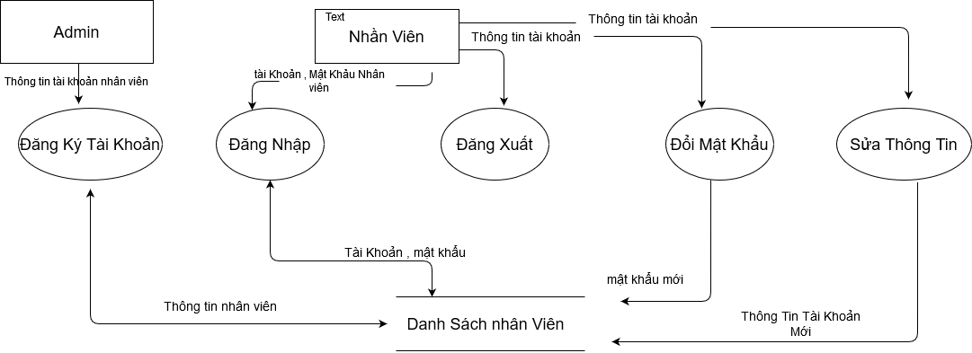

#### Sơ đồ 2. 4 sơ đồ luồng dữ liệu mức dưới đỉnh quản lý nhân viên

b. DFD quản lý tài khoản khách hàng

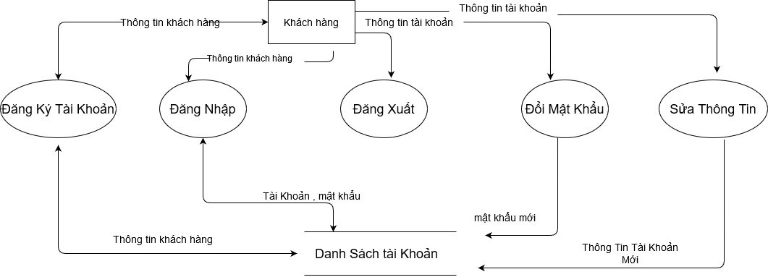

#### Sơ đồ 2. 5 : sơ đồ luồng dữ liệu mức dưới đỉnh quản lý khách hàng

c. DFD quản lý tour du lịch

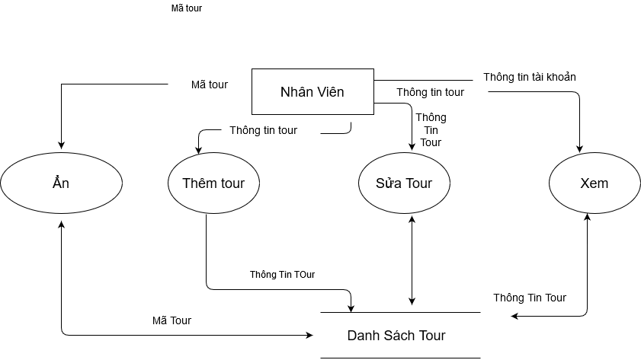

#### Sơ đồ 2. 6: sơ đồ luồng dữ liệu mức dưới đỉnh quản lý tour

d. DFD đặt tour du lịch

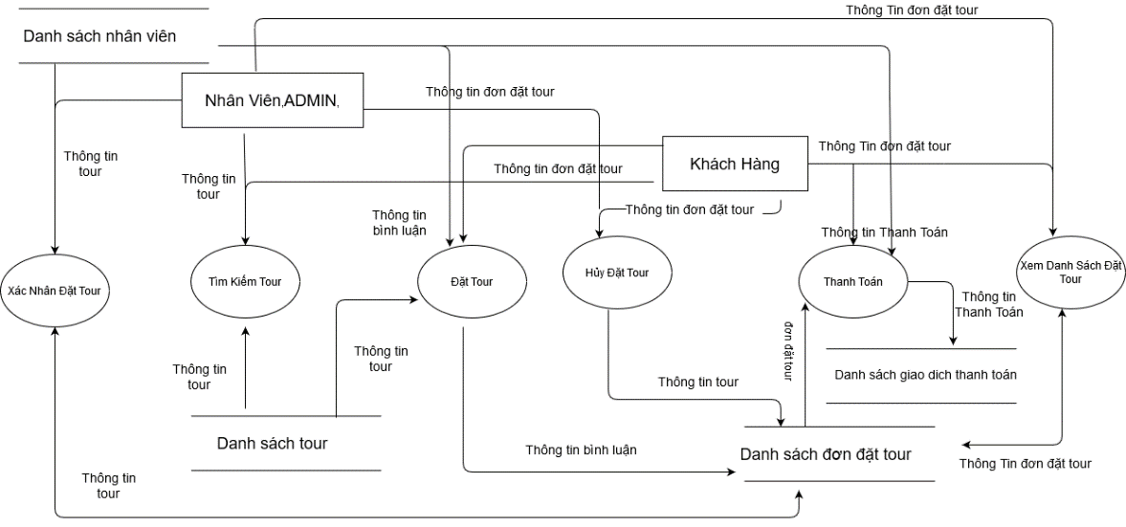

#### Sơ đồ 2. 7 : sơ đồ luồn dữ liệu mức dưới đỉnh quản lý đơn đặt tour

e. DFD thống kê

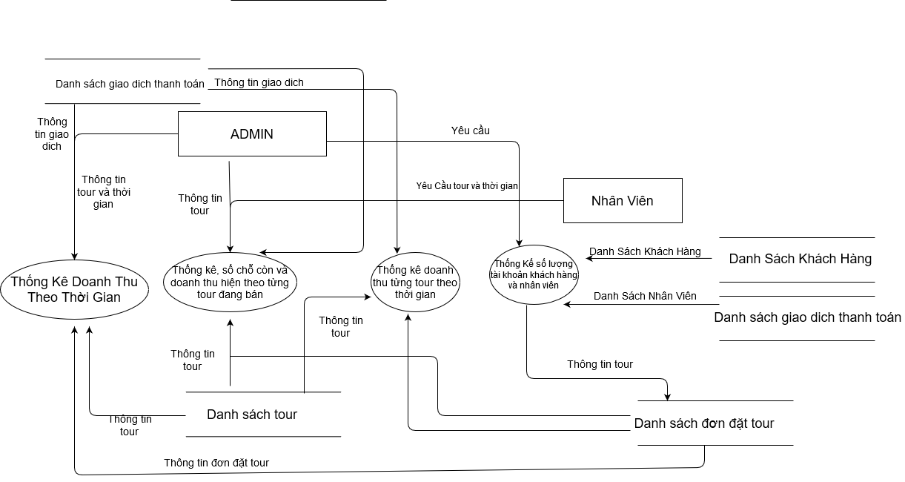

#### Sơ đồ 2. 8 : sơ đồ luồng dữ liệu mức dưới đỉnh chức năng thông kê

f. DFD quản lý đánh giá

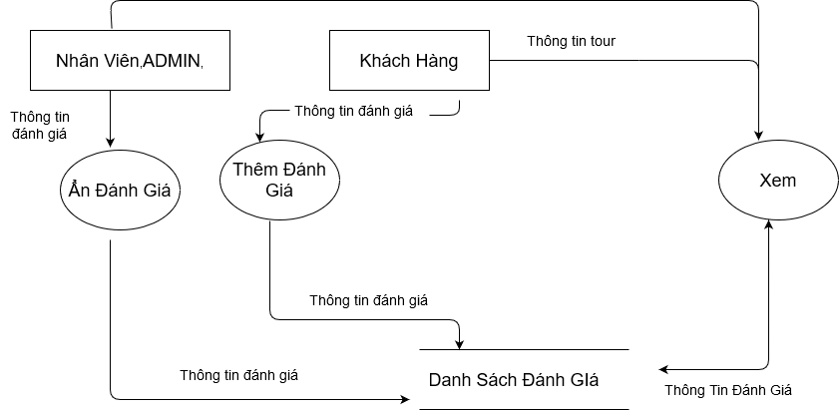

#### Sơ đồ 2. 9 : sơ đồ mức dưới đỉnh chức năng đánh giá

## 2.1.5 Đặc tả chức năng mức lá

2.1.4.1. Đặc tả chức năng đăng ký tài khoản khách hàng

-Đối tượng sử dụng: Khách hàng

- Input: Thông tin tài khoản gồm số điện thoại, họ tên, email, địa chỉ, mật khẩu, tài khoản

- Output:

+ Đăng ký thành công : Tài khoản mới và thông báo thêm tài khoản thành công

+ Đăng ký không thành công : Thông báo thêm tài khoản không thành công

+ Process:

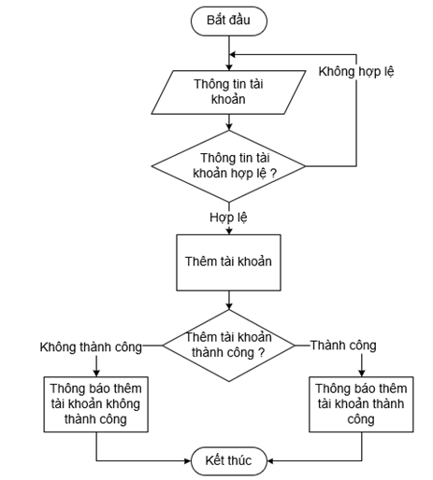

#### Sơ đồ 2. 10 : sơ đồ khối chức năng đăng ký tài khoản khách hàng

2.1.4.2 Đặc tả chức năng đăng ký tài khoản nhân viên

- Đối tượng sử dụng: Nhân Viên

- Input: Thông tin tài khoản gồm số điện thoại, họ tên, địa chỉ, mật khẩu, tài khoản

- Output: - Đăng ký thành công : Tài khoản mới và thông báo thêm tài khoản thành công

- Đăng ký không thành công : Thông báo thêm tài khoản không thành công

- Process:



#### Sơ đồ 2. 11 : sơ đồ khối chức năng đăng ký tài khoản nhân viên

2.1.4.3. Đặc tả chức năng đăng xuất

- Đối tượng sử dụng: Khách hàng, nhân viên

- Chức năng có thể sử dụng khi người dùng đã đăng nhập

- Input: Thông tin phiên làm việc hiện tại

- Output: Thoát khỏi tài khoản, về màn hình đăng nhập

- Process:

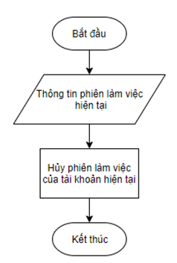

Sơ đồ 2. 12 : Sơ đồ khối chức năng đăng xuất tài khoản

2.1.4.4. Đặc tả chức năng cập nhật thông tin khách hàng

- Đối tượng sử dụng: Khách hàng

- Chức năng có thể sử dụng khi người dùng đã đăng nhập

- Input: Thông tin khách hàng cần cập nhật.

- Output: Kết quả cập nhật

- Process:

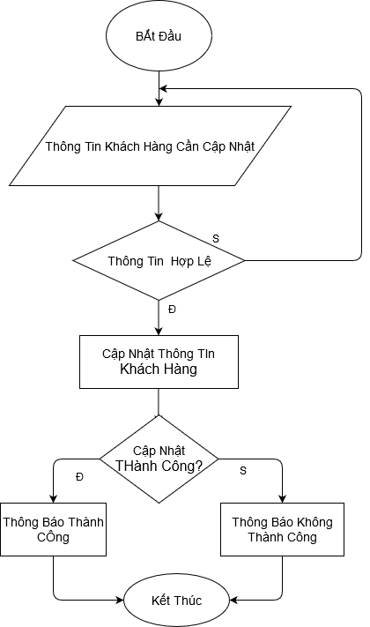

#### Sơ đồ 2. 13 : sơ đồ khối chức năng cập nhật thông tin khách hàng

2.1.4.5. Đặc tả chức năng cập nhật thông tin nhân viên

- Đối tượng sử dụng: Nhân viên

- Chức năng có thể sử dụng khi người dùng đã đăng nhập

- Input: Thông tin khách hàng cần cập nhật.

- Output: Kết quả cập nhật

- Process:

#### 

#### Sơ đồ 2. 14 : sơ đồ khối chức năng cập nhật thông tin nhân viên

2.1.4.6. Đặc tả chức năng đổi mật khẩu

- Đối tượng sử dụng: Khách hàng, Nhân viên

- Chức năng có thể sử dụng khi người dùng đã đăng nhập

- Input: Mật khẩu mới

- Output:

-Thành công : Thông báo đổi mật khẩu thành công

- Không thành công : Thông báo đổi mật khẩu không thành công

- Process:

#### 

#### Sơ đồ 2. 15 : sơ đồ khối chức năng đổi mật khẩu

2.1.4.7. Đặc tả chức năng Thêm nhân viên

- Đối tượng sử dụng: Admin

- Chức năng có thể sử dụng khi admin đã đăng nhập

- Input: Thông tin nhân viên mới

- Output:  Thông Báo Thêm Nhân Viên Thành Công

-Thành công : Thông báo thêm nhân viên mới thành công

- Không thành công : Thông báo thêm nhân viên mới không thành công

- Process:

#### 

#### Sơ đồ 2. 16 : sơ đồ khối chức năng thêm nhân viên

2.1.4.8. Đặc tả chức năng xem danh sách nhân viên

- Đối tượng sử dụng: Admin

- Chức năng có thể sử dụng khi Admin đã đăng nhập

- Input:

- Output: Danh sách toàn bộ nhân viên

- Process:

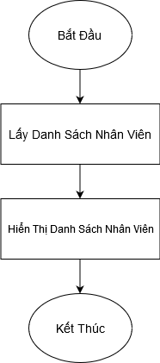

#### Sơ đồ 2. 17 : sơ đồ chức năng xem danh sách nhân viên

2.1.4.9. Đặc tả chức năng xem danh sách khách hàng

- Đối tượng sử dụng: Admin

- Chức năng có thể sử dụng khi Admin đã đăng nhập

- Input:

- Output: Danh sách toàn bộ khách hàng

- Process:

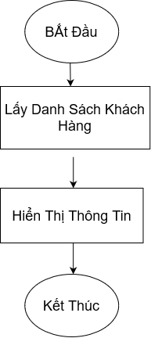

#### Sơ đồ 2. 18 : sơ đồ khối chức năng xem danh sách khách hàng

2.1.5.10. Đặc tả chức năng thêm nhóm tour

- Đối tượng sử dụng: nhân viên

- Chức năng có thể sử dụng khi nhân viên đã đăng nhập

- Input: Thông tin nhóm tour cần thêm

- Output: Thông báo kết quả thêm nhóm tour

- Process:

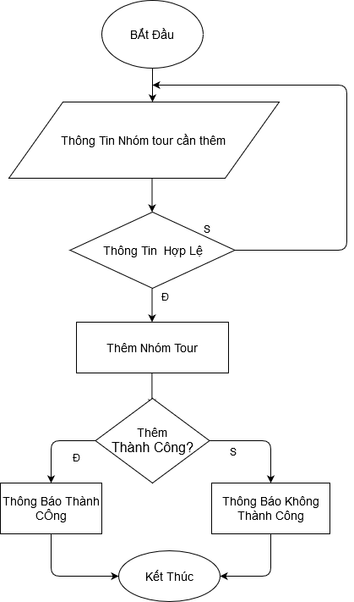

#### Sơ đồ 2. 19 sơ đồ khối chức năng thêm nhóm tour

2.1.4.11 Đặc tả chức năng xem danh sách nhóm tour

- Đối tượng sử dụng: nhân viên

- Chức năng có thể sử dụng khi nhân viên đã đăng nhập

- Input: Yêu cầu xem danh sách nhóm tour

- Output: Danh sách toàn bộ nhóm tour

- Process:

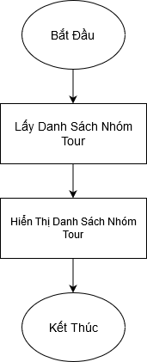

#### Sơ đồ 2. 20 : sơ đồ khối chức năng xem danh sách nhóm tour

2.1.4.12 Đặc tả chức năng thêm tour

- Đối tượng sử dụng: nhân viên

- Chức năng có thể sử dụng khi nhân viên đã đăng nhập

- Input: Thông tin tour cần thêm

- Output: Kết quả thêm

- Process:

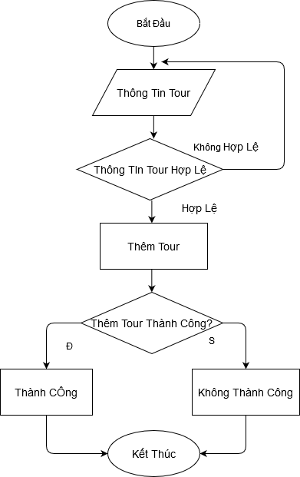

#### Sơ đồ 2. 21 : sơ đồ khối chức năng thêm tour

2.1.4.13 Đặc tả chức năng sửa tour

- Đối tượng sử dụng: nhân viên

- Chức năng có thể sử dụng khi nhân viên đã đăng nhập

- Input: Thông tin tour cần sửa

- Output: Kết quả sửa

- Process:

#### 

#### Sơ đồ 2. 22 : sơ đồ khối chức năng sửa tour

2.1.4.14 Đặc tả chức năng ẩn tour

- Đối tượng sử dụng: nhân viên

- Chức năng có thể sử dụng khi nhân viên đã đăng nhập

- Input: Tour cần ẩn

- Output: Kết quả ẩn tour

- Process:

#### 

#### Sơ đồ 2. 23 : sơ đồ khối chức năng ẩn tour

2.1.5.5 Đặc tả chức năng xem danh sách tour

- Đối tượng sử dụng: nhân viên

- Chức năng có thể sử dụng khi nhân viên đã đăng nhập

- Input: Yêu cầu xem danh sách tour

- Output: Danh sách tour

- Process:

#### 

#### Sơ đồ 2. 24 : sơ đồ khối chức năng hiển thị danh sách tour

2.1.4.15 Đặc tả chức năng tìm kiếm đơn đặt tour

- Đối tượng sử dụng: nhân viên

- Chức năng có thể sử dụng khi nhân viên đã đăng nhập

- Input: thông tin đơn đặt tour cần tìm kiếm

- Output: đơn đặt tour cần tìm

- Process:

#### 

#### Sơ đồ 2. 25 : sơ đồ khối chức năng hiển thị đơn đặt tour

2.1.4.16 Đặc tả chức năng tạo đơn đặt tour

- Đối tượng sử dụng: nhân viên

- Chức năng có thể sử dụng khi nhân viên đã đăng nhập

- Input: Thông tin đơn đặt tour

- Output: Kết quả tạo đơn đặt tour

- Process:

#### 

#### Sơ đồ 2. 26 : sơ đồ khối chức năng tạo đơn đặt tour

2.1.4.17 Đặc tả chức năng thanh toán đơn đặt tour

- Đối tượng sử dụng: nhân viên

- Chức năng có thể sử dụng khi nhân viên đã đăng nhập

- Input: Thông tin đơn đặt tour, số tiền, thông tin tài khoản ngân hàng

- Output: Kết quả thanh toán

- Process:

#### 

#### Sơ đồ 2. 27 : sơ đồ khối chức năng thanh toan don dat tour

2.1.4.18 Đặc tả chức năng xác nhận đơn đặt tour

- Đối tượng sử dụng: nhân viên

- Chức năng có thể sử dụng khi nhân viên đã đăng nhập

- Input: Tour cần xác nhận

- Output: Kết quả xác nhận đơn đặt tour

- Process:

#### 

#### Sơ đồ 2. 28 : sơ đồ khối chức năng xác nhận đơn đặt tour

2.1.4.19 Đặc tả chức năng hủy đơn đặt tour

- Đối tượng sử dụng: nhân viên

- Chức năng có thể sử dụng khi nhân viên đã đăng nhập

- Input: tour cần hủy

- Output: Thông báo kết quả hủy tour

- Process:

#### 

#### Sơ đồ 2. 29 : sơ đồ khối chức năng hủy đơn đặt tour

2.1.4.20 Đặc tả chức năng thống kê doanh thu theo thời gian

- Đối tượng sử dụng: nhân viên

- Chức năng có thể sử dụng khi nhân viên đã đăng nhập

- Input: Khoảng thời gian cần thống kê

- Output: doanh số trong khoảng thời gian cần thống kê

- Process:

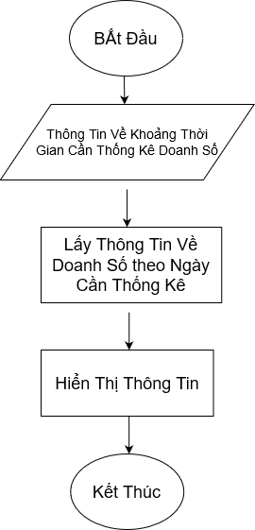

Sơ đồ 2.30: Sơ đồ khối chức năng thống kê doanh thu theo thời gian

2.1.4.21. Đặc tả chức năng thống kê số chỗ của các tour đang bán

- Đối tượng sử dụng: nhân viên

- Chức năng có thể sử dụng khi nhân viên đã đăng nhập

- Input: Yêu cầu chức năng thông kế chỗ của các tour đang bán

- Output: Kết quả thống kê số chỗ của các tour đang bán

- Process:

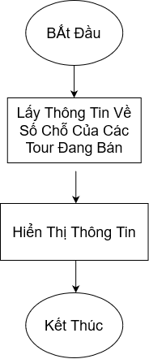

Sơ đồ 2.31: Sơ đồ khối chức năng thống kê số chỗ của các tour đang bán

2.1.4.22. Đặc tả chức năng xem doanh số theo tour

- Đối tượng sử dụng: nhân viên

- Chức năng có thể sử dụng khi nhân viên đã đăng nhập

- Input: Yêu cầu xem doanh số theo tour

- Output: Doanh số theo tour

- Process:

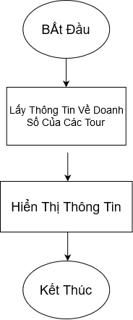

Sơ đồ 2.32: Sơ đồ khối chức năng thống kê doanh thu của từng tour

2.1.4.23. Đặc tả chức năng thống kê số lượng tài khoản khách hàng và quản trị viên

- Đối tượng sử dụng: nhân viên

- Chức năng có thể sử dụng khi nhân viên đã đăng nhập

- Input: Yêu cầu thống kê số lượng tài khoản khách hàng và quản trị viên

- Output: Số lượng tài khoản khách hàng và quản trị viên

- Process:

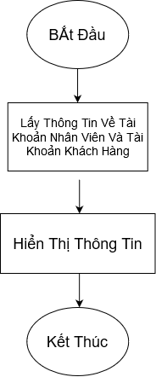

Sơ đồ 2.33: Sơ đồ khối chức năng thống kê số tài khoản khách hàng và nhân viên

**CHƯƠNG 3: THIẾT KẾ HỆ THỐNG**

3.1 Sơ đồ ER mở rộng

3.1.1 Xác định thực thể và thuộc tính

|  |  |
| --- | --- |
| Thực thể | Thuộc tính |
| Nhân Viên | Họ và tên, ngày sinh, quê quán, số điện thoại, tài khoản, mật khẩu, quyền. |
| Khách Hàng | Họ và tên, ngày sinh, quê quán, số điện thoại, tệp hồ sơ chứng nhận sức khỏe-thông tin khách hàng(các giấy tờ đặc biệt khác), email, tài khoản, mật khẩu |
| Tour du lịch | Tên tour du lịch, hình ảnh tour, mô tả về tour, tên loại tour , giá vé nguyên giá, giá vé giảm giá, hạn giảm giá, thời gian khởi hành, nơi khởi hành, tổng thời gian của tour. |
| Đơn đặt tour | Khách hàng, số điện thoại khách hàng, địa chỉ khách hàng, email của khách hàng, tên tour du lịch, số lượng vé, loại vé đặt, giá tiền, ngày đặt tour, số tiền đã thanh toán, trạng thái đơn đặt tour, nhóm vé, nhân viên duyệt, mã thanh toán vnpay, |
| Nhóm Tour | Tên Nhóm Tour |
| Đánh Giá | Khách hàng, nội dung đánh giá, số sao, thời gian đánh giá. |

#### Bảng 3. 1 : Bảng thực thể thuộc tính

3.1.2 Xác định mối liên kết giữa các thực thể

|  |  |  |  |
| --- | --- | --- | --- |
| **Thực thể** | **Liên kết** | | **Thực thể** |
| Nhóm Tour | 1 | N | Tour |
| Khách Hàng | 1 | N | Đơn Đặt Tour |
| Đơn Đặt Tour | 1 | 1 | Tour |
| Tour | N | 1 | Nhân Viên |
| Đánh Giá | 1 | 1 | Đơn Đặt Tour |
| Tour | N | 1 | Nhóm Tour |

#### Bảng 3. 2 : Bảng quan hệ giữa các thực thể

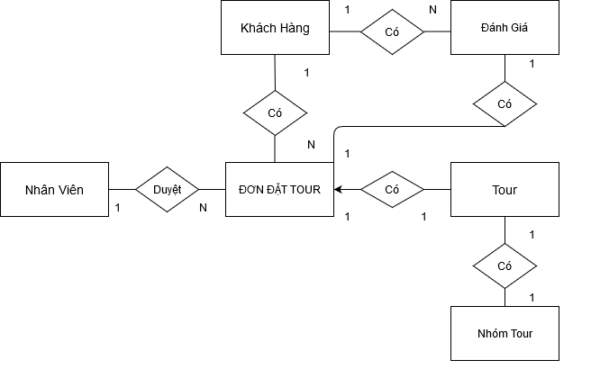

#### Sơ đồ 3. 2 : sơ đồ mối liên hệ giữa các thực thể

## 3.2 Chuẩn hóa dữ liệu

## 3.2.1 Chuyển đổi từ ER mở rộng thành ER kinh điển

Xét thực thể (1)**Nhân Viên**

-Tồn tại thuộc tính đa trị: quyền.

+Tách Thuộc tính đa trị nhóm vé thành thực thể mới : **Quyền(2)** gồm các thuộc tính : Mã quyền, tên quyền.

Quan hệ giữa quyền với nhân viên là quan hệ 1 – N

Xét thực thể: (3)**Khách hàng**

-Tồn tại thuộc tính đa trị: Tệp thông tin khách hàng. Khách hàng có nhiều tệp thông tin khách hàng khác nhau (giấy chứng nhận sức khỏe, giấy chứng nhận đặc biệt khác).

Tách thuộc tính đa trị “tệp thông tin khách hàng” thành thực thể mới : **Tệp Thông Tin Khách Hàng(4)** gồm các thuộc tính : Mã tệp, mã khách hàng, đường dẫn.

-Không tồn tại thuộc tính suy dẫn.

-Khóa chính: Mã khách hàng hồ sơ chứng nhận sức khỏe

Xét thực thể: (5)**Tour**

-Tồn tại thuộc tính đa trị: Nhóm vé. Trong một tour du lịch có 2 nhóm vé khác nhau(người lớn, trẻ em).

Tách thuộc tính đa trị nhóm vé thành thực thể mới : **Nhóm vé(6)** gồm các thuộc tính : Mã tour, mã nhóm vé, giá vé nguyên giá, giá vé giảm giá, hạn giảm giá.

-Tồn tại thuộc tính đa trị: **Thời Gian Khởi Hành**. Một tour du lịch thì có nhiều ngày khởi hành khác nhau.

Tách Thuộc tính đa trị **Thời Gian Khởi Hành**. thành thực thể mới : **Thời Gian Khởi Hành**. **(7)** gồm các thuộc tính : Mã thời gian, mã tour , thời gian khởi hành

-Tồn tại thuộc tính đa trị: Hình Ảnh. Một tour du lịch thì có nhiều hình ảnh để mô tả về tour.

Tách Thuộc tính đa trị **Hình Ảnh**. thành thực thể mới : **Hình Ảnh**. **(8)** gồm các thuộc tính : Mã hình Ảnh, mã tour , đường dẫn hình ảnh.

Quan hệ giữa tour với nhóm vé là quan hệ N – N

Xét thực thể (9)**Nhóm Tour**:

-Không tồn tại thuộc tính đa trị.

-Không tồn tại thuộc tính suy dẫn.

-Khóa chính: Mã nhóm tour

Xét thực thể (10)**Đánh Giá**:

-Không tồn tại thuộc tính đa trị.

-Không tồn tại thuộc tính suy dẫn.

-Khóa chính: Mã đánh giá.

Xét thực thể (11)**Đơn đặt tour**:

-Không tồn tại thuộc tính suy dẫn.

-Khóa chính: Mã đơn đặt tour

+ Tách Thuộc tính đa trị tiền đã thanh toán thành thực thể mới : **Thanh Toán(12)** gồm các thuộc tính : Mã thanh toán, số tiền, mã đơn đặt tour, mã giao dịch vnpay, thời gian thanh toán, mã nhân viên thanh toán, trạng thái.

+Tách Thuộc tính đa trị Trạng thái đơn đặt tour thành thực thể mới : **Trạng Thái đơn đặt tour(13)** gồm các thuộc tính : Mã trạng thái, trạng thái, ghi chú, nhân viên, thời gian, mã đơn đặt tour.

3.2.2 ERD hạn chế

- Xét quan hệ 2 thực thể : **Đơn đặt tour** và **Nhóm vé** quan hệ N-N

Ta tách thành quan hệ mới có tên: **Chi Tiết Đơn Đặt Tour** gồm:

 (14)**Chi Tiết Đơn Đặt Tour :** MaDonDatTour, MaNhom ve, SoLuong

Khóa chính bao gồm : MaDonDatTour, MaNhom ve.

- Xét quan hệ 2 thực thể : **Tour** và **Nhóm vé** quan hệ M-N

Ta tách thành quan hệ mới có tên: **NhómVé-Gia**gồm:

 (15)**NhómVé-Gia:** MaTour, MaNhom ve, GiaVeNguyenGia, GiaGiamGia, HanGiamGia

Khóa chính bao gồm : MaTour, MaNhom ve.

**Như vậy ERD hạn chế bao gồm:**

E.(1)**NHANVIEN :** MaNV, HoTenNV, SoDTNV, GioiTinh, DiaChi, TenTaiKhoan, MatKhau, MaQuyen.

E.(2)**TepThongTinKhachHang :** iMaTep, KhachHang, sDuongDan.

E.(3)**KHACHHANG :** MaKH, HoTenKH, SoDTKH, Email, DiaChi, MatKhau,TenTaiKhoan.

E.(4)**NhomTour :** MaNhomTour, TenNhomTour

E.(5)**Quyen:** MaQuyen, TenQuyen

E.(6)**Tour :**MaTour,TieuDe, Mota, NhanVien, MaNhomTour, TongThoiGianTour,NoiKhoiHanh, Trạng Thái

E.(7)**HinhAnh:** MaHinhAnh, DuongDan, MaTour

E.(8)**ThoiGianKhoiHanh**: MaThoiGian, MaTour, thoiGianKhoiHanh, TrangThai

E.(9)**NhomVe:** MaNhomVe, TenNhomVe,MoTa

E.(10)**DonDatTour :** MaDonDatTour, MaTour, NgayLapDon, KhachHang, GhiChu, Ma, MaThoiGian.

E.(11)**ChiTietDonDatTour :**MaDonDatTour, MaNhomVe, SoLuongVe

E.(12)**DanhGia :**MaDanhGia, NoiDung, SoSao, ThoiGian, KhachHang

E.(13) **NhomVe-Gia** :MaTour, MaNhomVe, GiaVeNguyenGia, GiaVeGiamGia, HanGiamGia.

E.(14) **ThanhToan:** MaThanhToan, MaDonDatTour, MaGiaoDichVNPAY, ThoiGian, NhanVien, TrangThai

E.(15) **TrangThaiDonDatTour:** MaTrangThai, TrangThai, GhiChu, MaDonDatTout, ThoiGian, NhanVien

Thêm các thuộc tính kết nối:

-Thuộc tính MaDonDatTour vào thực thể **DanhGia** để xác định đánh giá đó thuộc đơn đặt tour nào.

- Vì trong bảng **NHANVIEN** xác định khóa chính là iMaNhanVien nên bảng nào chứa thông tin kết nối nhân viên cụ thể là thuộc tính NhanVien sẽ đổi thành MaNhanVien

- Vì trong bảng **KHACHHANG** xác định khóa chính là iMaKhachHang nên bảng nào chứa thông tin kết nối nhân viên cụ thể là thuộc tính KhachHang sẽ đổi thành iMaKhachHang

EDR hạn chế :

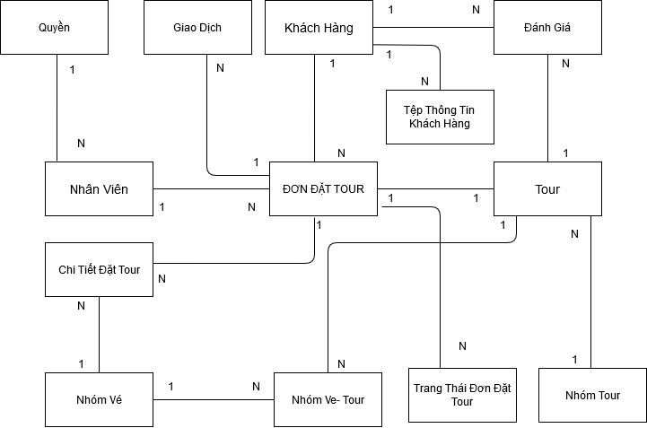

#### Sơ đồ 3. 3 : EDR hạn chế

Chuyển EDR hạn chế về mô hình quan hệ:

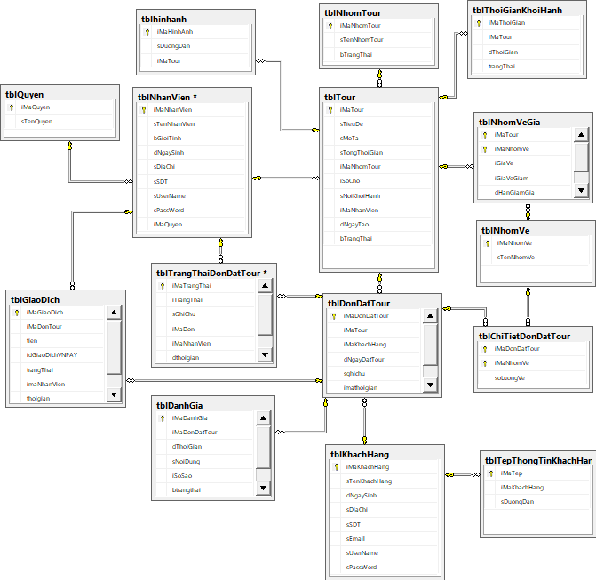

#### Sơ đồ 3. 4 : mô hình quan hệ

## 3.2.2 Đặc tả cơ sở dữ liệu

-Bảng tblQuyen

|  |  |  |  |  |  |
| --- | --- | --- | --- | --- | --- |
| Mô tả | | | | | |
| STT | Khóa chính | Khóa Ngoại | Tên Trường | Kiểu Dữ Liệu | Diễn Giải |
| 1 | x |  | iMaQuyen | Int | Mã Quyền |
| 2 |  |  | sTenQuyen |  | Tên Quyền |

#### Bảng 3. 3 : Bảng quyền

-Bảng tblNhanVien

|  |  |  |  |  |  |
| --- | --- | --- | --- | --- | --- |
| Mô tả | | | | | |
| STT | Khóa chính | Khóa Ngoại | Tên Trường | Kiểu Dữ Liệu | Diễn Giải |
| 1 | x |  | iMaNhanVien | Int | Mã Nhân Viên |
| 2 |  |  | sTenNhanVien | Nvarchar(40) | Tên Nhân Viên |
| 3 |  | x | iMaQuyen | Int | Mã Quyền |
| 4 |  |  | bGioiTinh | bool | Giới Tính |
| 4 |  |  | sSDT | Varchar(13) | Số Điện Thoại |
| 5 |  |  | sDiaChi | Nvarchar(50) | Địa Chỉ |
| 6 |  |  | sUserName | Varchar(20) | Tên Đăng Nhập |
| 7 |  |  | sPassWord | Varchar(100) | Mật Khẩu |

#### Bảng 3. 4 : Bảng nhân viên

-Bảng tblKhachHang

|  |  |  |  |  |  |
| --- | --- | --- | --- | --- | --- |
| Mô tả | | | | | |
| STT | Khóa chính | Khóa Ngoại | Tên Trường | Kiểu Dữ Liệu | Diễn Giải |
| 1 | x |  | iMaKhachHang | Int | Mã Khách Hàng |
| 2 |  |  | sTenKhachHang | Nvarchar(50s) | Tên Khách Hàng |
| 3 |  |  | dNgaySinh | date | Ngày Sinh |
| 3 |  |  | sSDT | Varchar(14) | Số Điện Thoại |
| 4 |  |  | sEmail | Varchar(30) | Địa Chỉ Email |
| 5 |  |  | sDiaChi | Nvarchar(50) | Địa Chỉ |
| 6 |  |  | sUserName | Varchar(20) | Tên Đăng Nhập |
| 7 |  |  | sPassWord | Varchar(100) | Mật Khẩu |

#### Bảng 3. 5 : Bảng khách hàng

-Bảng tblTepThongTinKhachHang

|  |  |  |  |  |  |
| --- | --- | --- | --- | --- | --- |
| Mô tả | | | | | |
| STT | Khóa chính | Khóa Ngoại | Tên Trường | Kiểu Dữ Liệu | Diễn Giải |
| 1 | x |  | iMaTep | Int | Mã Tệp |
| 2 |  | x | iMaKhachHang | Int | Mã Khách Hàng |
| 3 |  |  | sDuongDan | Varchar(100) | Đường dẫn của tệp. |

#### Bảng 3. 6 : Bảng khách hàng

-Bảng tblNhomTour

|  |  |  |  |  |  |
| --- | --- | --- | --- | --- | --- |
| Mô tả | | | | | |
| STT | Khóa chính | Khóa Ngoại | Tên Trường | Kiểu Dữ Liệu | Diễn Giải |
| 1 | x |  | iMaNhomTour | Int | Mã Nhóm Tour |
| 2 |  |  | sTenNhomTour | Nvarchar(30) | Tên Nhóm Tour |

#### Bảng 3. 7 : Bảng nhóm tour

-Bảng tblTour

|  |  |  |  |  |  |
| --- | --- | --- | --- | --- | --- |
| Mô tả | | | | | |
| STT | Khóa chính | Khóa Ngoại | Tên Trường | Kiểu Dữ Liệu | Diễn Giải |
| 1 | x |  | iMaTour | Int | Mã Tour |
| 2 |  |  | sTieuDe | Nvarchar(100) | Tiêu Đề |
| 3 |  | x | iMaNhomTour | Int | Mã Nhóm tour |
| 4 |  |  | sMoTa | Nvarchar(max) | Mô Tả |
| 5 |  |  | sTongThoiGian | Nvarchar(20) | Tổng Thời Gian |
| 6 |  |  | iSoCho | Int | Tổng Số Chỗ |
| 7 |  |  | sNoiKhoiHanh | Nvarchar(50) | Nơi Khởi Hành |
| 8 |  |  | iMaNhanVien | Int | Mã Nhân Viên |
| 9 |  |  | dNgayTao | Date | Ngày Tạo |
| 10 |  |  | bTrangThai | Bool | Trạng thái tour |

#### Bảng 3. 8 : Bảng tour

-Bảng tblThoiGianKhoiHanh

|  |  |  |  |  |  |
| --- | --- | --- | --- | --- | --- |
| Mô tả | | | | | |
| STT | Khóa chính | Khóa Ngoại | Tên Trường | Kiểu Dữ Liệu | Diễn Giải |
| 1 | x |  | iMaThoiGian | Int | Mã Thời Gian |
| 2 |  |  | iMaTour | Int | Mã Tour |
| 3 |  | x | dThoiGian | Date | Thời Gian |
| 4 |  |  | bTrangThai | Bool | Trạng Thái |

#### Bảng 3. 9 : Bảng thời gian khởi hành

-Bảng tblHinhAnh

|  |  |  |  |  |  |
| --- | --- | --- | --- | --- | --- |
| Mô tả | | | | | |
| STT | Khóa chính | Khóa Ngoại | Tên Trường | Kiểu Dữ Liệu | Diễn Giải |
| 1 | x |  | iMaHinhAnh | Int | Mã Hình Ảnh |
| 2 |  |  | sDuongDan | Varchar(100) | Đường Dẫn |
| 3 |  | x | iMaTour | Int | Mã Tour |

#### Bảng 3. 10 : Bảng hình ảnh

-Bảng tblDanhGia

|  |  |  |  |  |  |
| --- | --- | --- | --- | --- | --- |
| Mô tả | | | | | |
| STT | Khóa chính | Khóa Ngoại | Tên Trường | Kiểu Dữ Liệu | Diễn Giải |
| 1 | x |  | iMaDanhGIa | Int | Mã Đánh Giá |
| 2 |  | x | iMaDonDatTour | Int | Mã Đơn Đặt Tour |
| 3 |  |  | sNoiDung | Nvarchar(100) | Nội Dung |
| 4 |  |  | iSoSao | Int | Số Sao |
| 5 |  |  | dThoiGian | Datetime | Thời gian |

#### Bảng 3. 11 : Bảng đánh giá

-Bảng tblDonDatTour

|  |  |  |  |  |  |
| --- | --- | --- | --- | --- | --- |
| Mô tả | | | | | |
| STT | Khóa chính | Khóa Ngoại | Tên Trường | Kiểu Dữ Liệu | Diễn Giải |
| 1 | x |  | iMaDonDatTour | Int | Mã Đơn Đặt Tour |
| 2 |  | x | iMaTour | Int | Mã Tour |
| 3 |  | x | iMaKhachHang | Int | Mã Khách Hàng |
| 4 |  | x | iMaThoiGian | Int | Mã Thời Gian |
| 5 |  |  | sGhiChu | Nvarchar(100) | Ghi Chú |
| 6 |  |  | dNgayDat | Datetime | Ngày Đặt |

#### Bảng 3. 12 : Bảng đơn đặt tour

-Bảng tblChiTietDatTour

|  |  |  |  |  |  |
| --- | --- | --- | --- | --- | --- |
| Mô tả | | | | | |
| STT | Khóa chính | Khóa Ngoại | Tên Trường | Kiểu Dữ Liệu | Diễn Giải |
| 1 | x |  | iMaDonDatTour | Int | Mã Đơn Đặt Tour |
| 2 | x |  | iMaNhomVe | Int | Mã Nhóm Vé |
| 3 |  |  | iSoLuong | Int | Số Lượng Vé |

#### Bảng 3. 13 : Bảng chi tiết đơn đặt tour

-Bảng tblGiaoDich

|  |  |  |  |  |  |
| --- | --- | --- | --- | --- | --- |
| Mô tả | | | | | |
| STT | Khóa chính | Khóa Ngoại | Tên Trường | Kiểu Dữ Liệu | Diễn Giải |
| 1 | x |  | iMaGiaoDich | Int | Mã Giao Dich |
| 2 |  | x | iMaDonTOur | Int | Mã Đơn Tour |
| 3 |  | x | iMaNhanVien | Int | Mã Nhân Viên |
| 4 |  |  | iMaGiaoDichVNPAY | Int | Mã Giao Dịch VNPAY |
| 5 |  |  | dThoiGIan | datetime | Thời Gian |
| 6 |  |  | fTien | Float | Tiền Giao Dịch |
| 7 |  |  | bTrangThai | Bool | Trạng Thái |

#### Bảng 3. 14 : Bảng giao dịch

-Bảng tblNhomVe

|  |  |  |  |  |  |
| --- | --- | --- | --- | --- | --- |
| Mô tả | | | | | |
| STT | Khóa chính | Khóa Ngoại | Tên Trường | Kiểu Dữ Liệu | Diễn Giải |
| 1 | x |  | iMaNhomVe | Int | Mã Nhóm Vé |
| 2 |  |  | sTenNhomVe | Nvarchar(20) | Tên Nhóm Vé |

#### Bảng 3. 15 : Bảng nhóm vé

-Bảng tblNhomVeGia

|  |  |  |  |  |  |
| --- | --- | --- | --- | --- | --- |
| Mô tả | | | | | |
| STT | Khóa chính | Khóa Ngoại | Tên Trường | Kiểu Dữ Liệu | Diễn Giải |
| 1 | x |  | iMaNhomVe | Int | Mã Nhóm Vé |
| 2 |  | x | iMaTour | Int | Mã Tour |
| 3 |  |  | fNguyenGia | Float | Nguyên Giá |
| 4 |  |  | fGiaGIam | Float | Giá Giảm |
| 5 |  |  | dHanGiamGia | Date | Hạn Giảm Giá |

#### Bảng 3. 16 : Bảng nhóm vé - giá

-Bảng tblTrangThaiDonDatTour

|  |  |  |  |  |  |
| --- | --- | --- | --- | --- | --- |
| Mô tả | | | | | |
| STT | Khóa chính | Khóa Ngoại | Tên Trường | Kiểu Dữ Liệu | Diễn Giải |
| 1 | x |  | iMaTrangThai | Int | Mã Trạng Thái |
| 2 |  | x | iMaDonDatTour | Int | Mã Đơn Đặt Tour |
| 3 |  | x | iMaNhanVien | Int | Mã Nhân Viên |
| 4 |  |  | sChiChu | Nvarchar(100) | Ghi Chú |
| 5 |  |  | dThoiGian | Datetime | Thời Gian |
| 6 |  |  | iTrangThai | Int | Trạng Thái(0 là đang chờ xác nhận, 1 là đã xác nhận, 2 là khách hàng đã hủy, 3 là đã bị quản trị viên hủy) |

# **CHƯƠNG IV. LẬP TRÌNH HỆ THỐNG**

4.1 Công nghệ sử dụng

Để xây dựng website với các yêu cầu như trên, đề tài lựa chọn các công nghệ sau:

- HTML, CSS, Javascript

- Jquery, Jquery UI

- Boostrap

- Ngôn ngữ lập trình Server C#

- .NET Framework Webform

- Hệ quản trị cơ sở dữ liệu SQL Server

- Kết nối cơ sở dữ liệu với ADO.NET

- Vẽ biểu đồ thống kê doanh thu bằng google chart [6]

-Cổng thanh toán trực tuyến VNPAY:

Cài đặt VNPAY:

-Mô hình kết nối

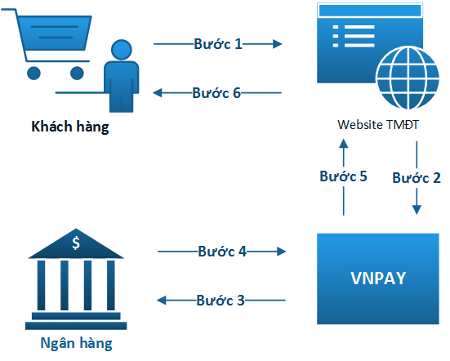

+Bước 1: Khách hàng thực hiện mua hàng trên Website TMĐT và tiến hành Thanh toán trực tuyến cho Đơn hàng

+Bước 2: Website TMĐT thành lập yêu cầu thanh toán dưới dạng URL mang thông tin thanh toán và chuyển hướng khách hàng sang Cổng thanh toán VNPAY bằng.  
Cổng thanh toán VNPAY xử lý yêu cầu Thanh toán mà Website TMĐT gửi sang. Khách hàng tiến hành nhập các thông tin được yêu cầu để thực hiện việc Thanh toán.

+Bước 3,4: Khách hàng nhập thông tin để xác minh tài khoản Ngân hàng của khách hàng và xác thực giao dịch.

+Bước 5: Giao dịch thành công tại Ngân hàng, VNPAY tiến hành:

Chuyển hướng khách hàng về Website TMĐT (vnp_ReturnUrl)

Thông báo cho Website TMĐT kết quả thanh toán của khách hàng thông qua IPN URL. Merchant cập nhật kết quả thanh toán VNPAY gửi tại URL này.

+Bước 6: Merchant hiển thị kết quả giao dịch tới khách hàng

-Tạo URL thanh toán:

URL Thanh toán là địa chỉ URL mang thông tin thanh toán.   
Website TMĐT gửi sang Cổng thanh toán VNPAY các thông tin này khi xử lý giao dịch thanh toán trực tuyến cho Khách mua hàng.

URL có dạng:

http://sandbox.vnpayment.vn/paymentv2/vpcpay.html?vnp_Amount=10000000&vnp_BankCode=NCB&vnp_Command=pay&vnp_CreateDate=20170829103111&vnp_CurrCode=VND&vnp_IpAddr=172.16.68.68&vnp_Locale=vn&vnp_Merchant=DEMO&vnp_OrderInfo=Nap+tien+cho+thue+bao+0123456789.+So+tien+100%2c000&vnp_OrderType=topup&vnp_ReturnUrl=http%3a%2f%2fsandbox.vnpayment.vn%2ftryitnow%2fHome%2fVnPayReturn&vnp_TmnCode=2QXUI4J4&vnp_TxnRef=23554&vnp_Version=2&vnp_SecureHashType=SHA256&vnp_SecureHash=e6ce09ae6695ad034f8b6e6aadf2726f

Danh sách các tham số:

+ vnp_version: Phiên bản api mà merchant kết nối. Phiên bản hiện tại là 2.0.0

+ vnp_command: Mã API sử dụng, mã cho giao dịch thanh toán là pay

+ vnp_Tmncode: Mã website của merchant trên hệ thống của

+ vnp_Amount: Số tiền thanh toán. Số tiền không mang các ký tự phân tách thập phân, phần nghìn, ký tự tiền tệ

+ vnpCreateDate: Ngày tạo

+ vnp_Bankcode: Mã Ngân hàng thanh toán

+ vnp_CurrCode: Đơn vị tiền tệ sử dụng thanh toán.

+ vnp_IpAdd: Địa chỉ ip

+ vnp_locate: Ngôn ngữ hiển thị

+ vnp_OrderInfo: Thông tin mô tả nội dung thanh toán

+ vnp_Order_Type: Mã danh mục hàng hóa

+ vnp_ReturnUrl: URL thông báo kết quả giao dịch khi Khách hàng kết thúc thanh toán

+ vnp_TxrRef: Mã tham chiếu của giao dịch tại hệ thống của merchant. Mã này là duy nhất đùng để phân biệt các đơn hàng gửi sang VNPAY. Không được trùng lặp trong ngày.

+ vnp_SecureHashType: Loại mã băm sử dụng: MD5, SHA256

+ vnp_SecureHash: Mã kiểm tra để đảm bảo dữ liệu của giao dịch không bị thay đổi

Ưu điểm của công thanh toán toán VNPAY:

+Dễ dành tích hợp với các website sử dụng ngôn ngữ khác nhau như asp.net, PHP…

+Hỗi trợ nhiều ngân hàng phổ biến tại Việt Nam như Vietcombank, Viettinbank…

+Khách hàng dễ dàng thanh toán qua môi trường sanbox của VNPAY

Đề tài lựa chọn các công nghệ này là vì hầu hết các công nghệ này em đã được đào tạo trực tiếp tại nhà trường và em khá tự tin áp dụng những kiến thức này để giải quyết bài toán đưa ra.

4.2 Một số chức năng đã hoàn thiện kèm theo hướng dẫn

4.2.1 Trang chủ

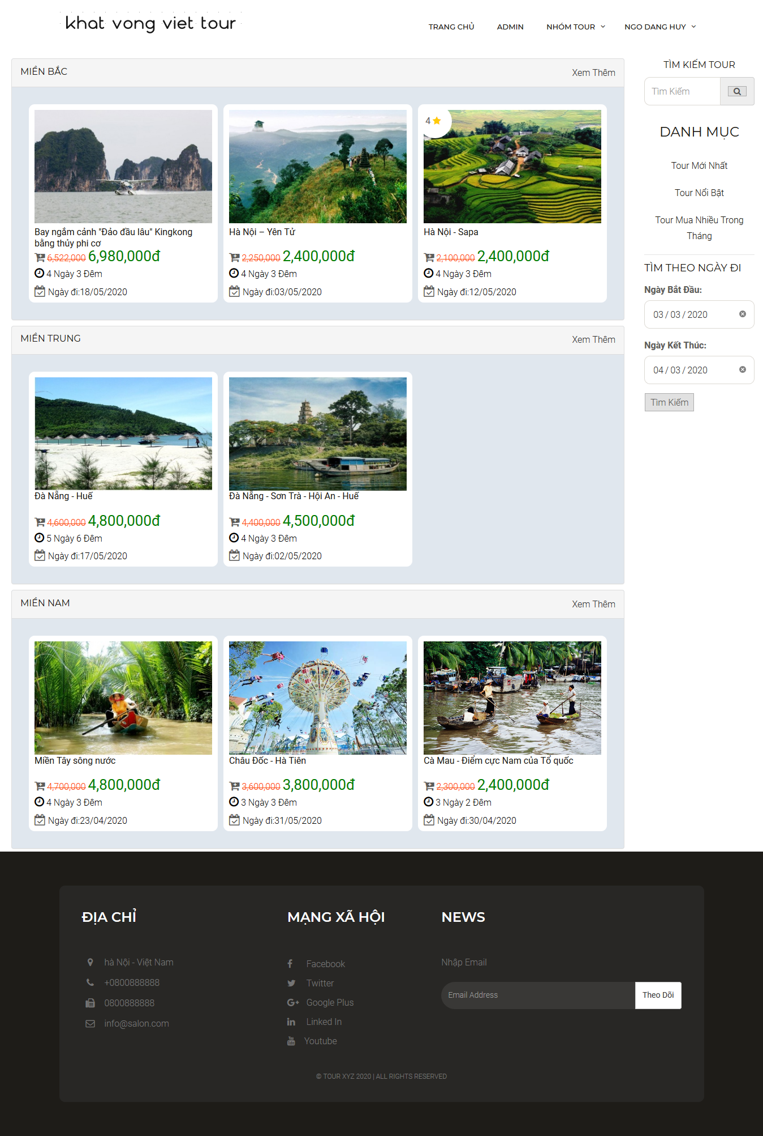

Hình 4.1: Giao diện trang chủ

4.2.2 Trang Chi Tiết Tour

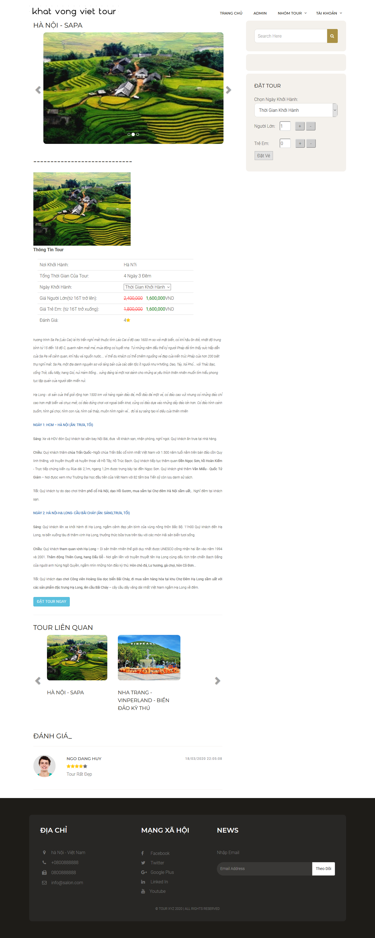

Hình 4.2: Giao diện trang xem chi tiết tour

4.2.3 Trang Đăng Ký Tài Khoản Khách Hàng

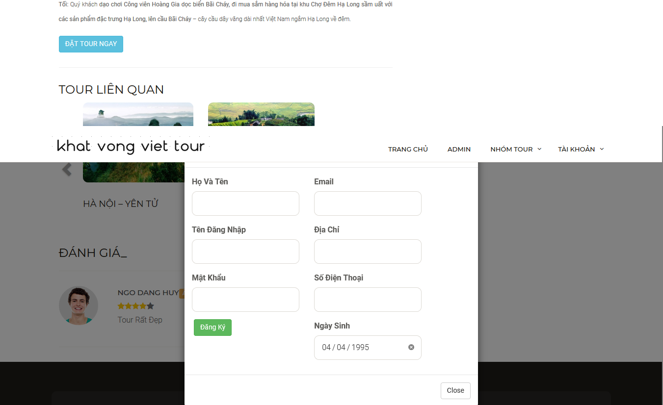

Hình 4.3: Giao diện đăng ký tài khoản khách hàng

4.2.4 Trang Đăng Nhập Khách Hàng

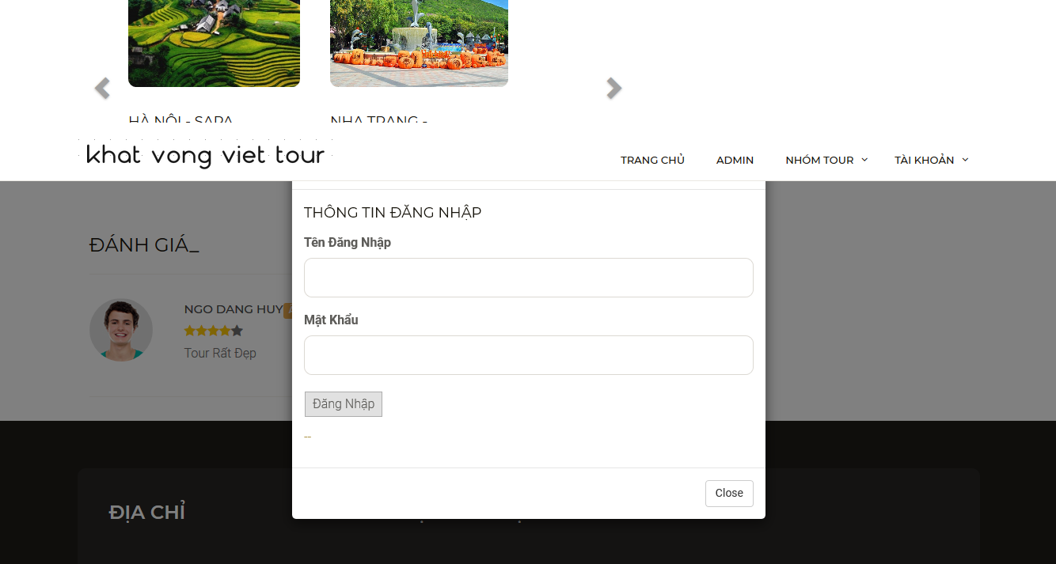

Hình 4.4: Giao diện đăng nhập tài khoản khách hàng

4.2.5 Trang Đổi Mật Khẩu Khách Hàng

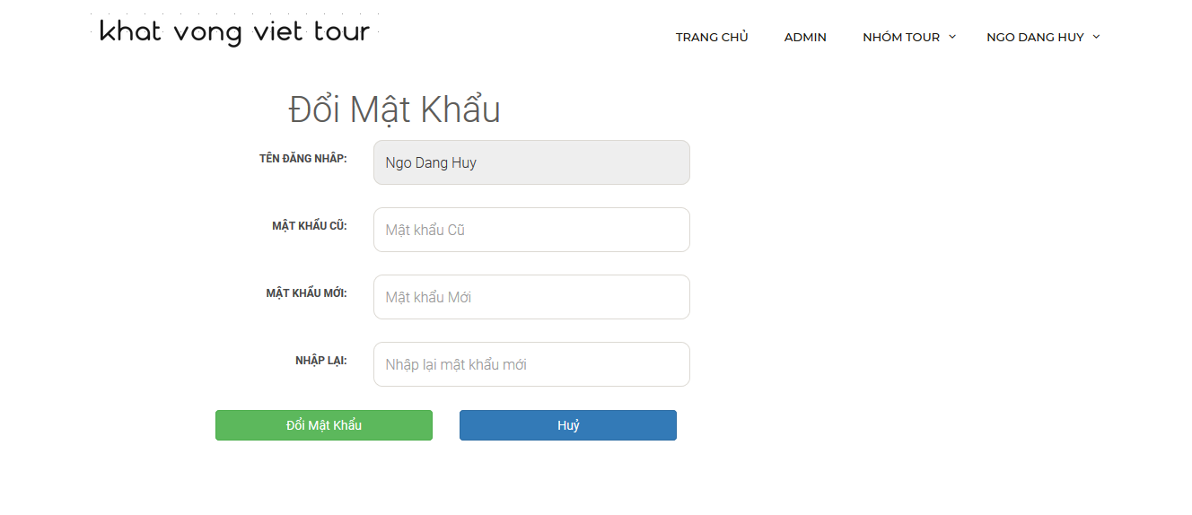

Hình 4.5: Giao diện trang đổi mật khẩu khách hàng

4.2.6 Trang Các Tour Đã Đặt Của Khách Hàng

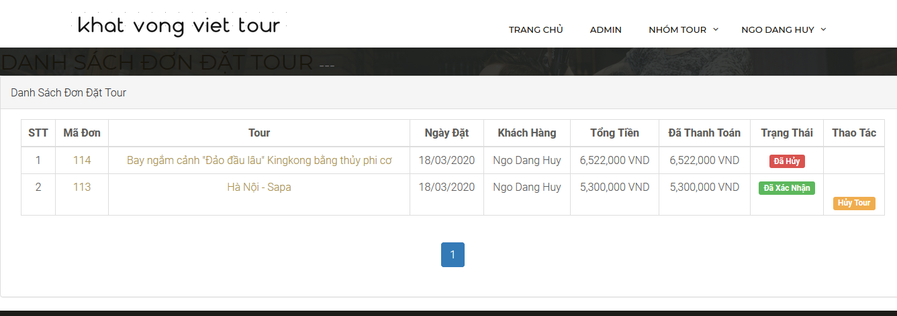

Hình 4.6: Giao diện trang xem các đơn đặt tour

4.2.7 Trang Đặt Tour

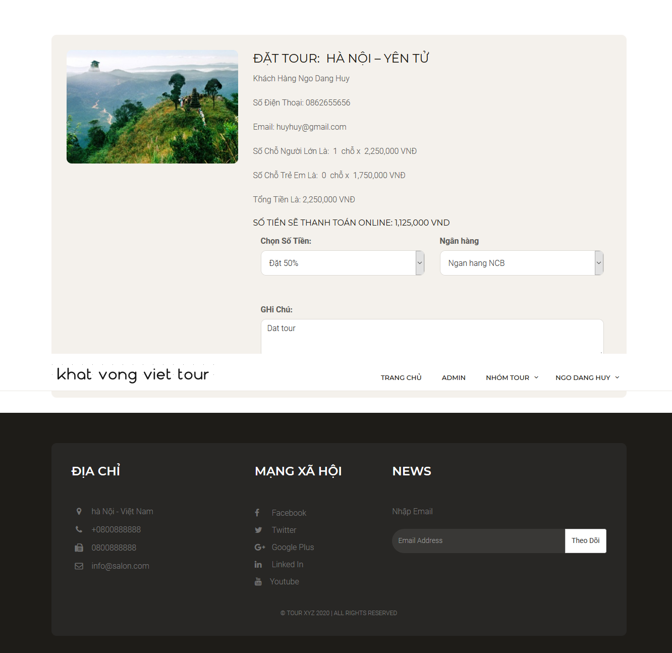

Hình 4.7: Giao diện trang thong tin đặt tour

4.2.8 Trang Thanh Toán Tiền Đặt Tour

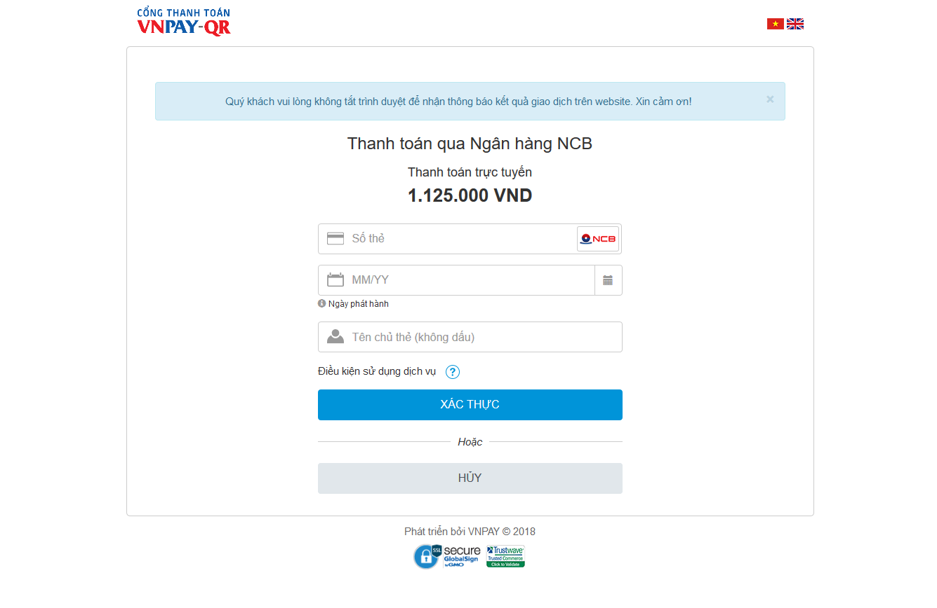

Hình 4.6: Giao diện trang thanh toán tiền đơn đặt tour

4.2.9 Trang Đánh Giá Tour

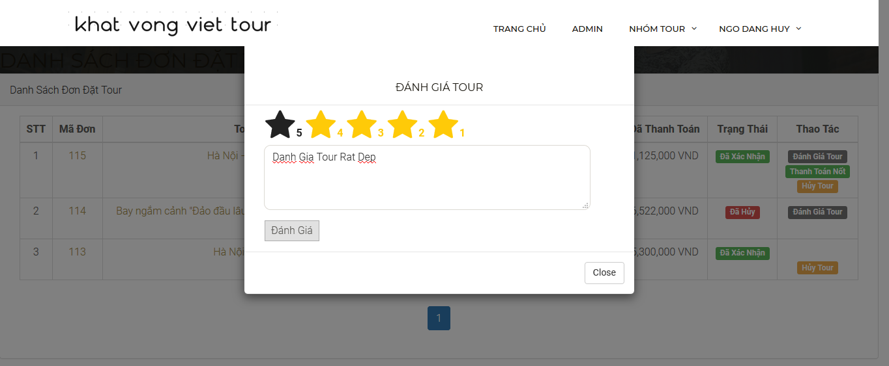

Hình 4.9: Giao diện trang đánh giá tour

4.2.10 Trang Đăng Nhập Nhân Viên

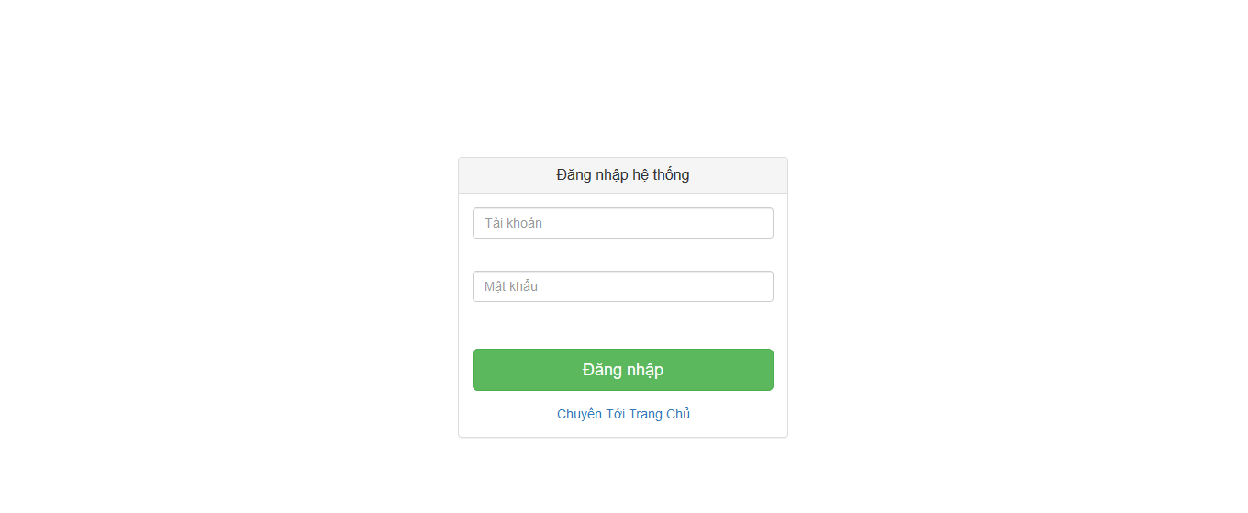

Hình 4.10: Giao diện trang đăng nhập của quản trị viên

4.2.11 Trang Danh Sách Tour

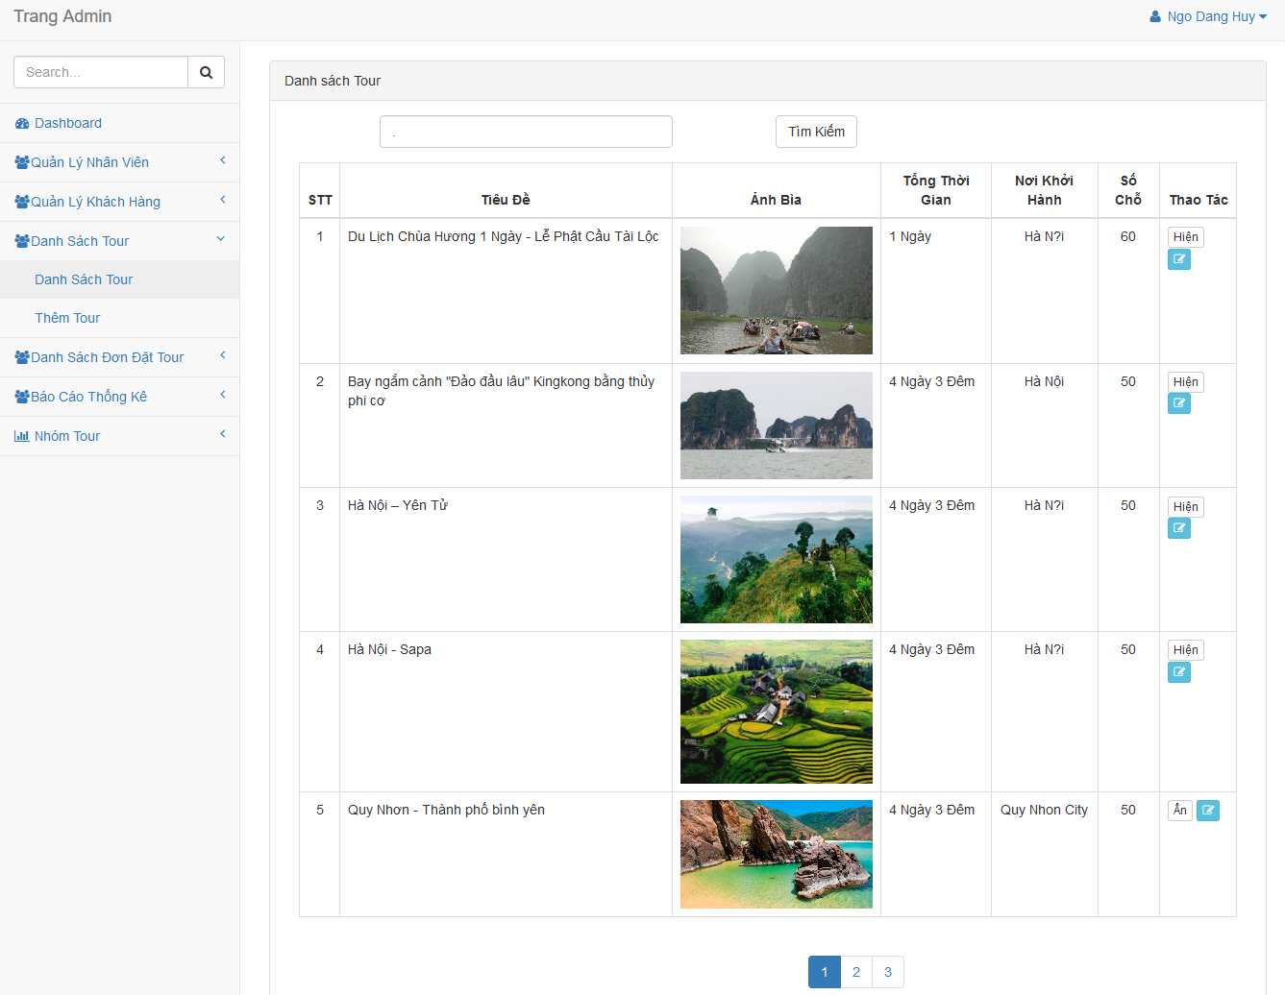

Hình 4.11: Giao diện trang xem các tour

4.2.12 Trang Thêm Tour

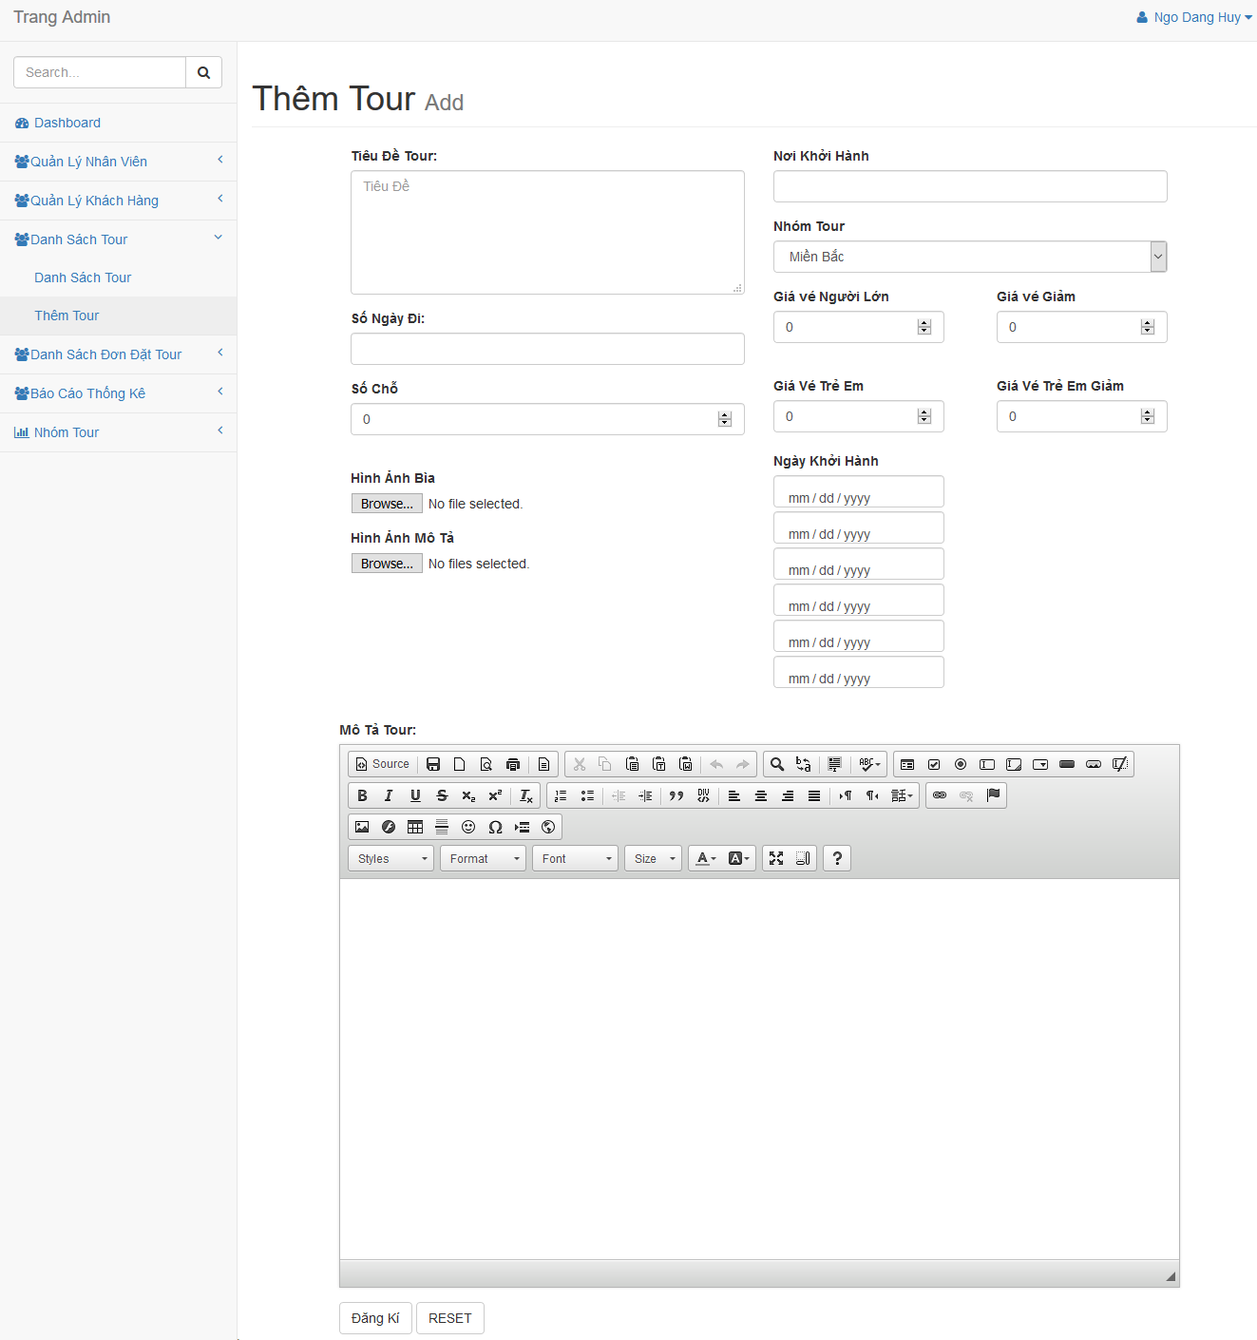

Hình 4.11: Giao diện trang thêm tour

4.2.13 Trang Sửa Tour

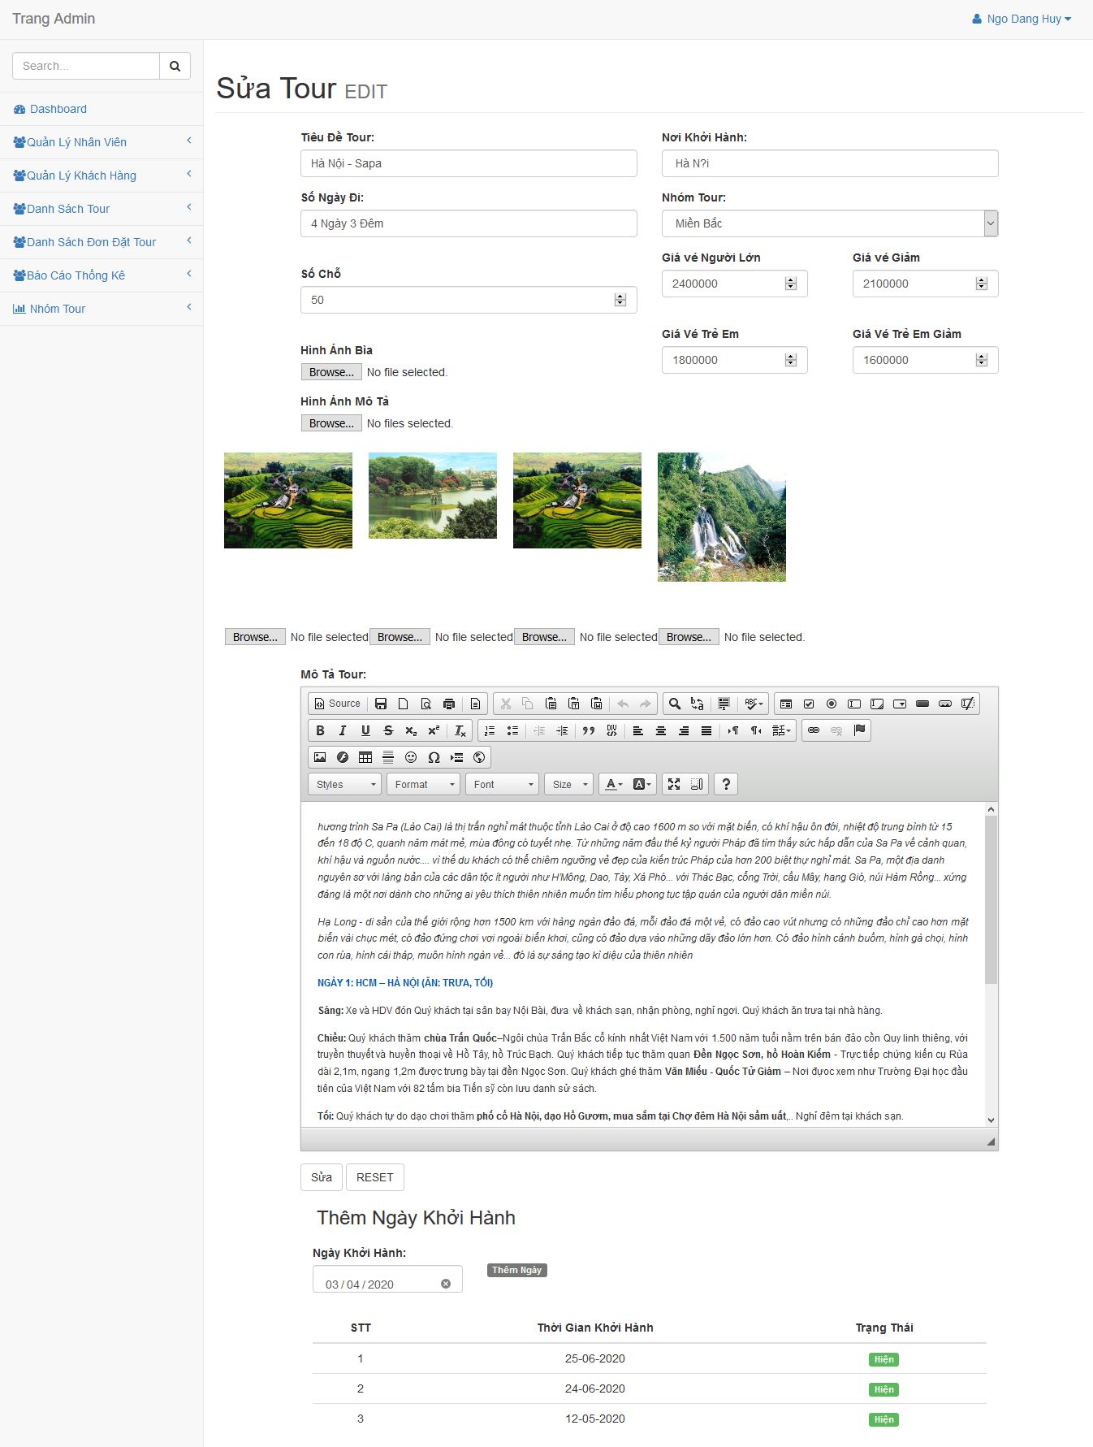

Hình 4.12: Giao diện trang sửa tour

4.2.14 Trang Danh Sách Đơn Đặt Tour

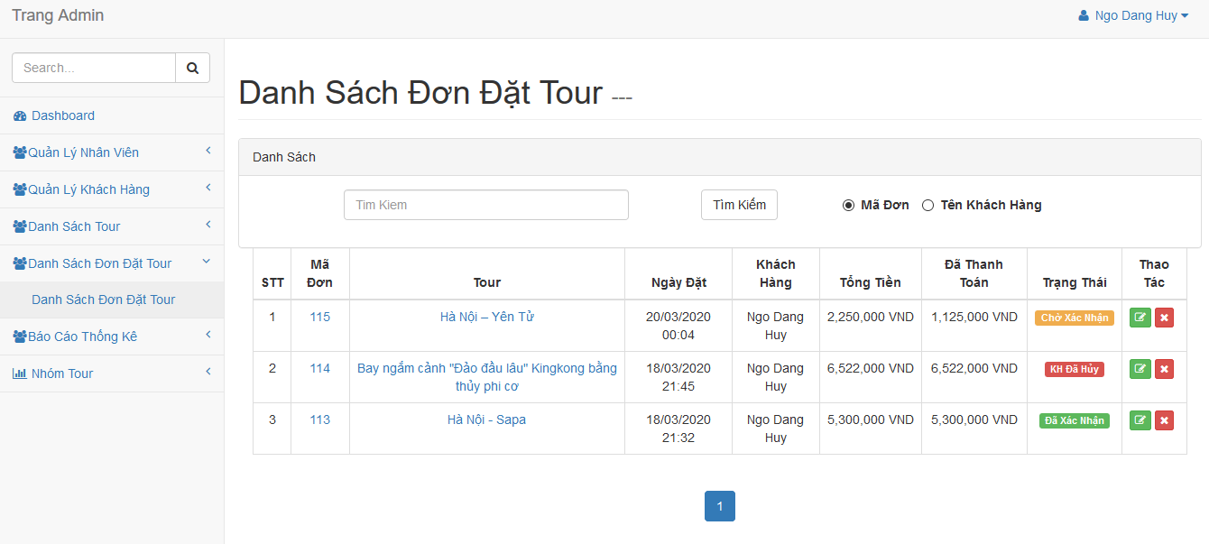

Hình 4.13: Giao diện trang xem các đơn đặt tour

4.2.15 Trang Thông Tin Đơn Đặt Tour

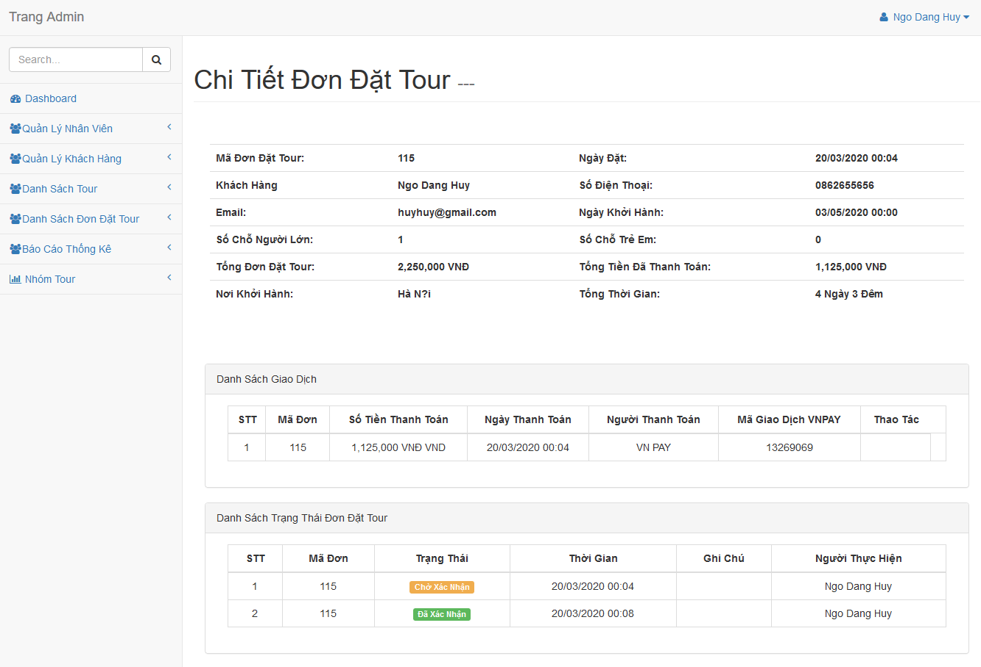

Hình 4.14: Giao diện trang xem chi tiết đơn đặt tour

4.2.16 Trang Danh Sách Khách Hàng

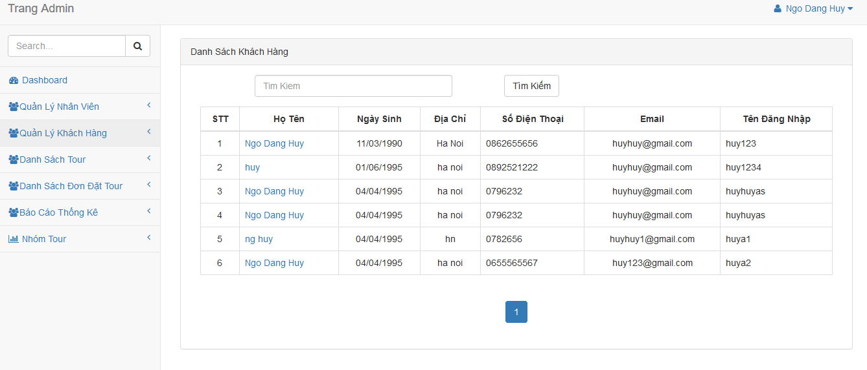

Hình 4.15: Giao diện trang xem danh sách khách hàng

4.2.17 Trang Thêm Nhân Viên

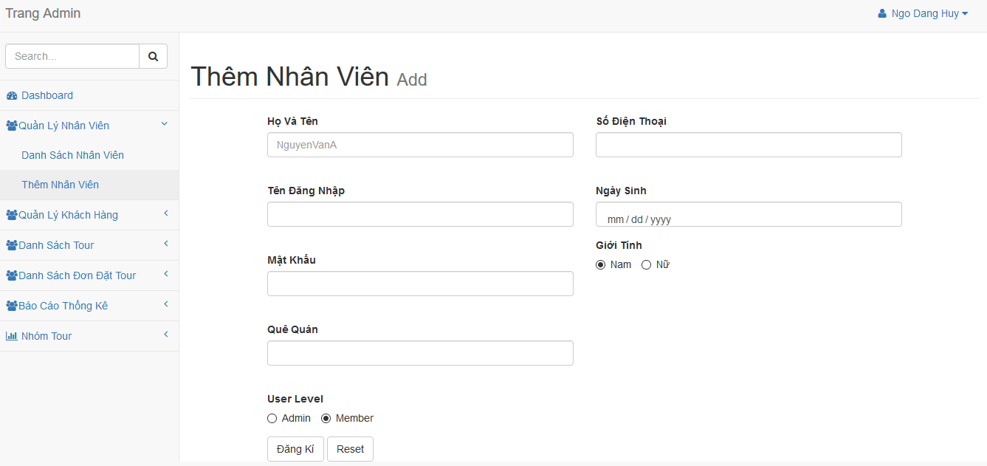

Hình 4.16: Giao diện trang xem danh sách nhân viên

4.2.18 Trang Thống Kê Doanh Số Theo Thời Gian

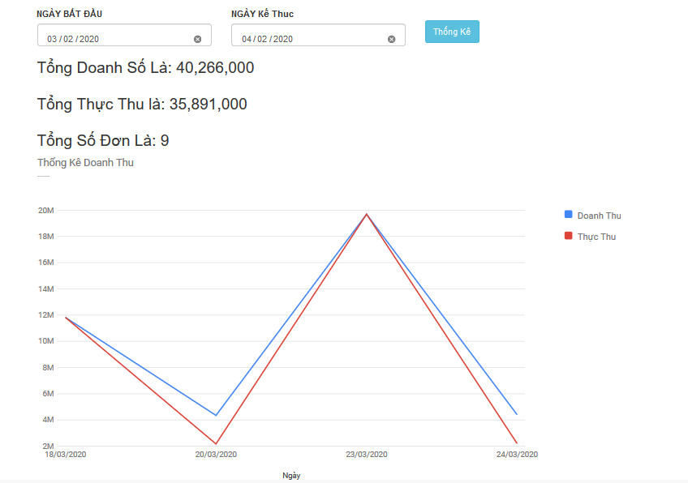

Hình 4.17: Giao diện trang xem doanh số theo thời gian

4.2.19 Trang Thống Kê Các Chỗ Còn Theo Tour Đang Bán

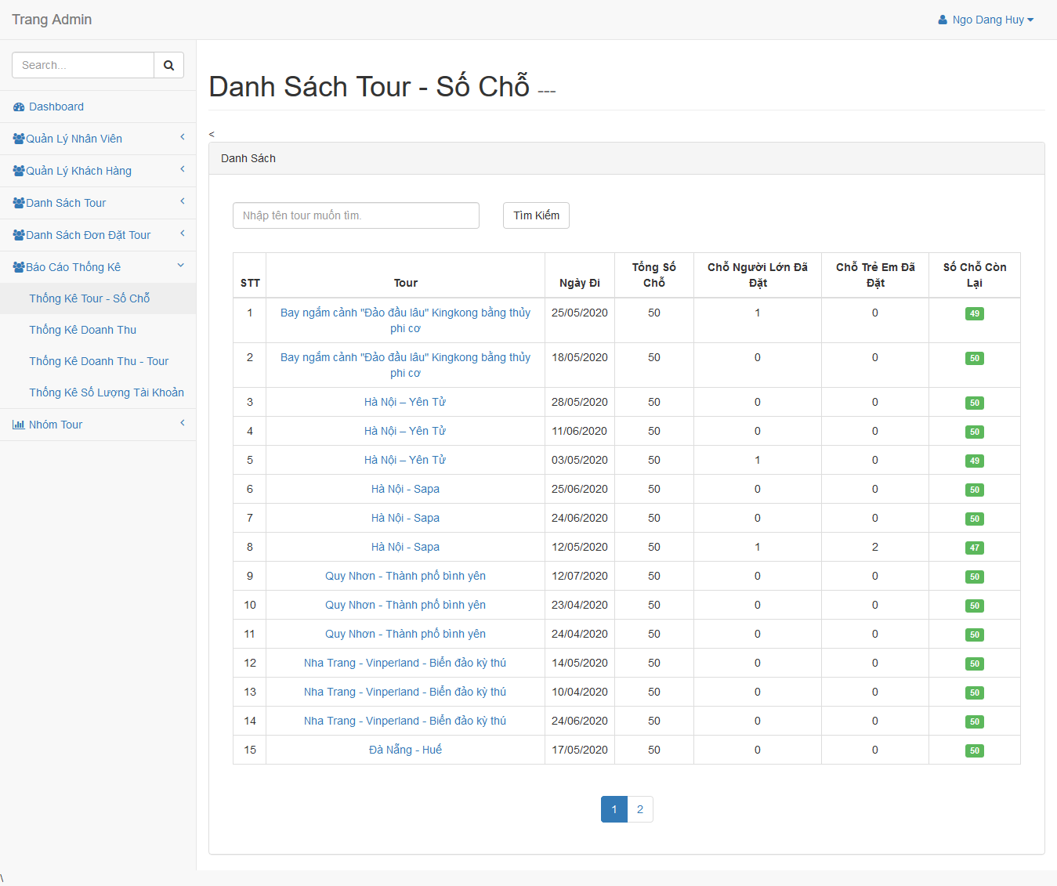

Hình 4.18: Giao diện trang xem số chỗ của các tour đang mở bán

4.2.20 Trang Thống Kê Doanh Thu Theo Tour

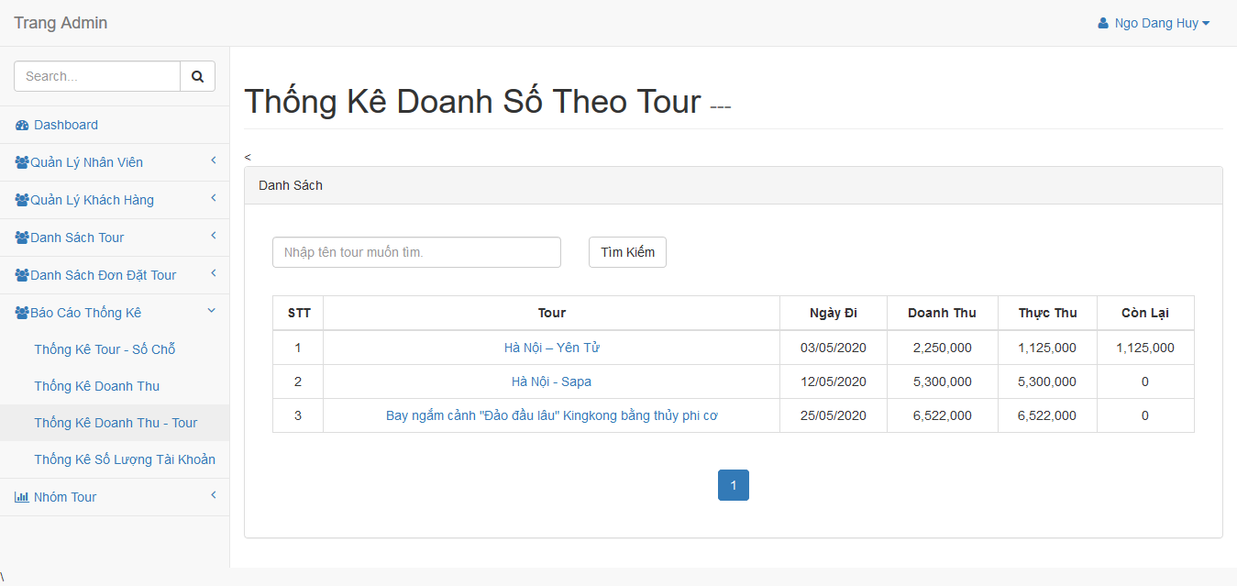

Hình 4.19: Giao diện trang xem doanh số theo tour

4.2.21 Trang Thống Kê Tài Khoản

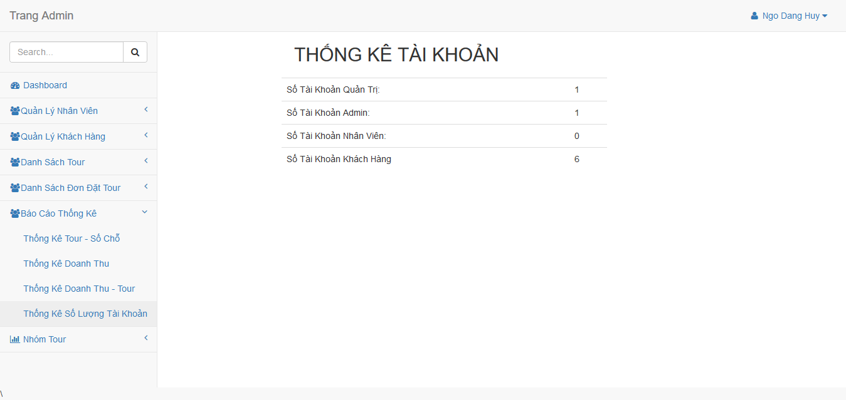

Hình 4.20: Giao diện trang xem số tài khoản khách hàng và quản trị viên

4.2.22 Trang Quản Lý Nhóm Tour

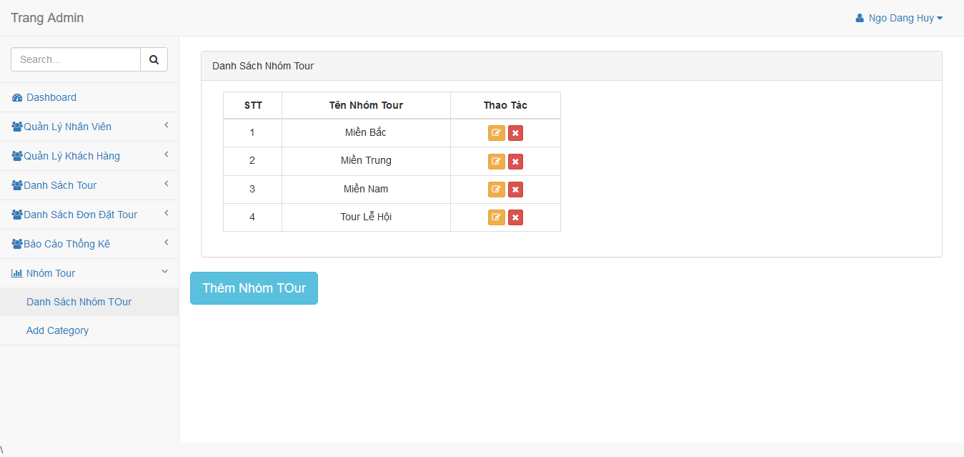

Hình 4.21: Giao diện trang quản lý nhóm tour

## 4.3 Những chức năng của website chưa làm đươc

-Website chưa hủy được từng chỗ trong đơn đặt tour

-Website chưa thống kê được số tiền cũng như danh sách hoàn tiền của các đơn đặt tour đã hoàn tiền

-Website chưa thay đổi được tỷ lệ hoàn tiền cho khách hàng

**KẾT LUẬN**

Kết quả đạt được:

Với đề tài “Xây dựng website đặt tour du lịch Khát Vọng Việt”, em đã đạt được kết quả:

- Xây dựng website đáp ứng như cầu tìm kiếm và đặt tour du lịch của khách hàng bất cứ lúc nào ngay trên thiết bị di động thông minh hoặc máy tính có kết nối mạng internet một cách dễ dàng.

-Xây dựng các chức năng quản lý danh cho nhân viên quản trị để có thể quản lý website dễ dàng và hiệu quả nhất, mở rộng cho công ty lữ hàng một kênh bán tour mang lại cho công ty lữ hành nhiều doanh thu.

Những chức năng chưa đạt được:

-Website chưa hủy được từng chỗ trong đơn đặt tour

-Website chưa thống kê được số tiền cũng như danh sách hoàn tiền

-Website chưa thay đổi được tỷ lệ hoàn tiền cho khách hàng

Hướng phát triển:

- Hoàn thiện những phần còn sai, hoạt động chưa đúng.

- Mở rộng hệ thống thêm những module chức năng với nghiệp vụ quản lý

nhân sự

- Bảo mật thông tin về hệ thống

- Nâng cấp các thuật toán để cải thiện về hiệu suất xử lý dữ liệu

# **Tài liệu tham khảo**

[1] Phạm Vũ Long (GVHD: Ths. Trần Duy Hùng), “Xây dựng website quản lý và tìm kiếm nhà trọ tại khu vực Hà Nội” Đồ án tốt nghiệp đại học, khoa Công nghệ thông tin, Viện Đại học Mở Hà Nội, Hà Nội, 2013

[2] ASP .NET WEBFORM [Online].

https://dotnet.microsoft.com/apps/aspnet/web-forms

[3] Google charts [Online]

https://developers.google.com/chart

[4] Luật số 10/2012/QH13 của Quốc Hội: Bộ Luật Lao Động [Online]

http///vanban.chinhphu.vn/portal/page/portal/chinhphu/hethongvanban?class_id=1&_page=1&mode=detail&document_id=163542